Место нахождения жилого дома | ул. 50 Завода Гомсельмаш, д.40
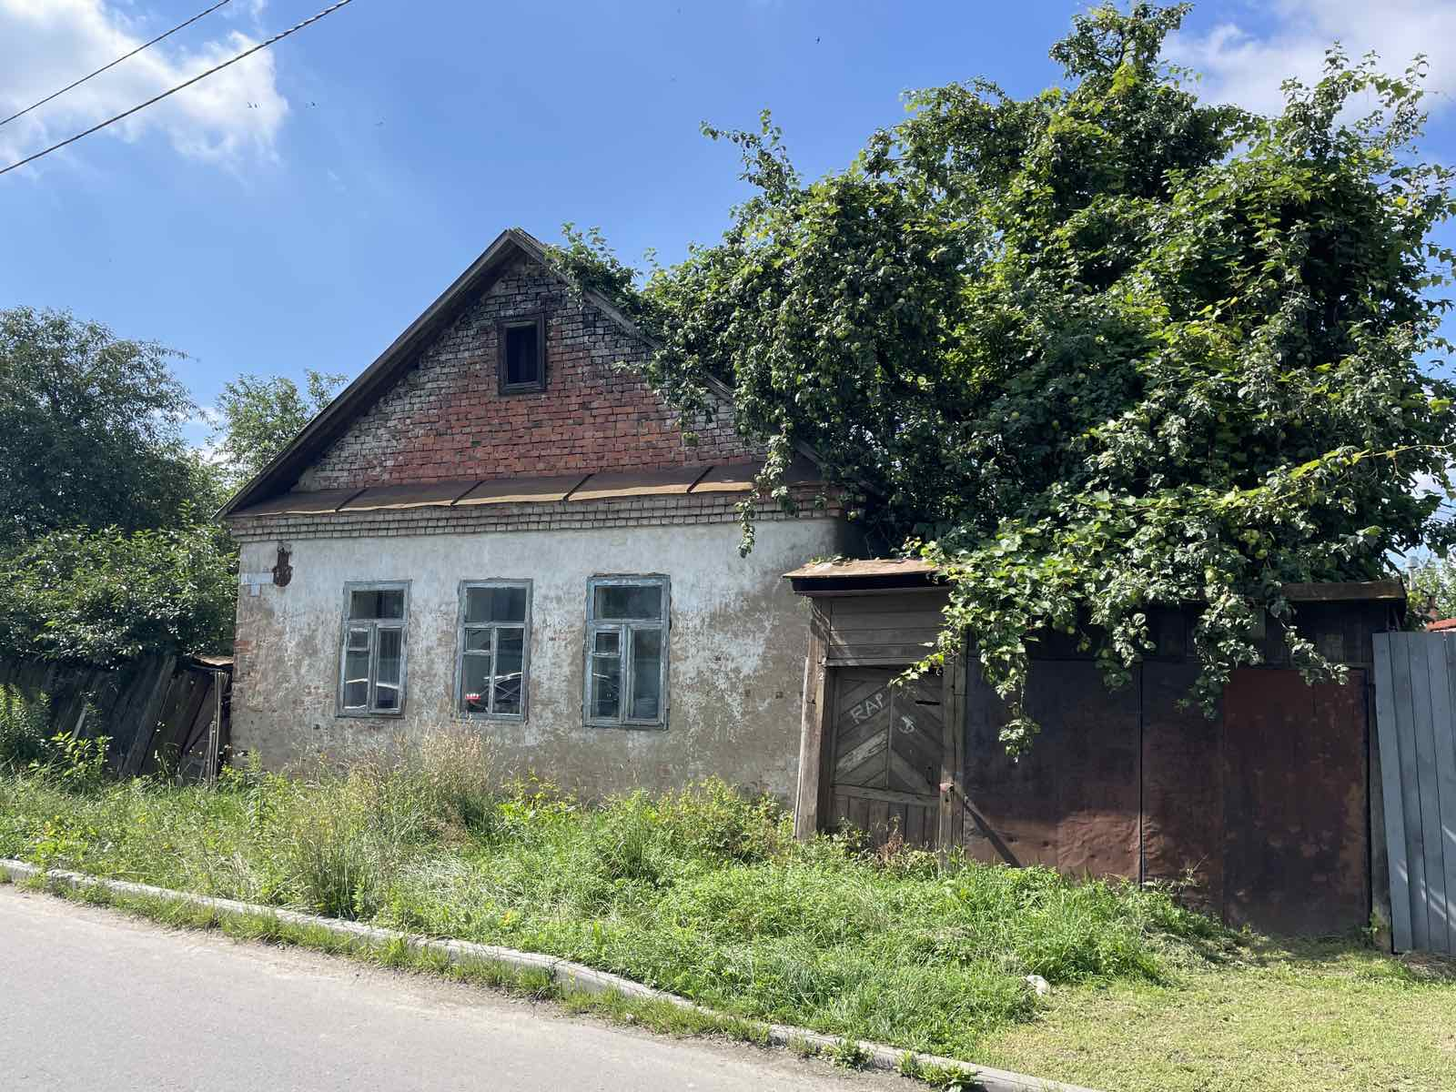

Лица, включая наследников, которым предположительно жилой дом принадлежит на праве собственности, хозяйственного ведения или оперативного управления, иных лицах, имеющих право владения и пользования этим домом | Ронишенко Александр Александрович
Срок непроживания в жилом доме собственника, иных лиц, имеющих право владения и пользования этим домом | Более 3-х лет
Информация о внесении платы за жилищно-коммунальные услуги, возмещении расходов  на электроэнергию (если это предусмотрено законодательством), выполнении требований  законодательства об обязательном страховании строений, принадлежащих гражданам | Оплачиваются коммунальные услуги
Размер жилого дома, а также его площади | 53 кв.м
Дата ввода в эксплуатацию жилого дома | 1967
Материал стен | кирпич
Этажность | одноэтажный
Подземная этажность | Нет сведений
Составные части и принадлежности жилого дома, в том числе хозяйственных и иных
постройках, и степени их износа
Нахождение жилого дома в аварийном состоянии или угрозе его обвала, включая информацию о том, является ли это следствием чрезвычайных ситуаций природного и техногенного характера, боевых действий и актов терроризма | Нет
Сведения о земельном участке, в том числе его площади, виде права, на котором земельный участок предоставлен, ограничениях (обременениях) прав на него | 0,4 га
Решением суда Железнодорожного района признан бесхозяйным | НЕт

Место нахождения жилого дома | пер. Яговкина 2-й, д.8
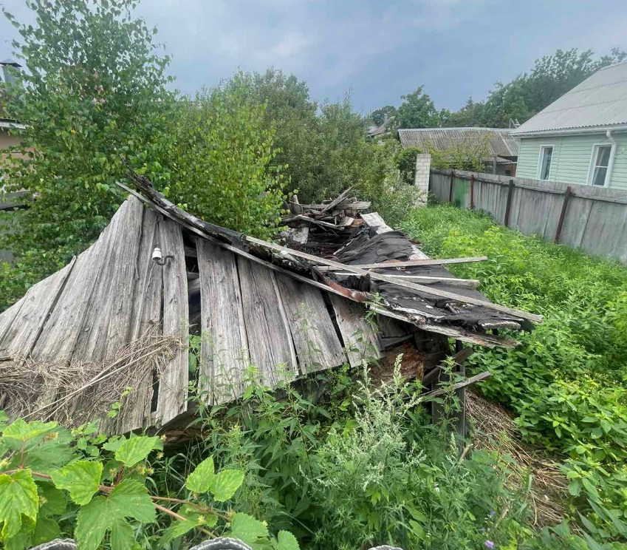
Лица, включая наследников, которым предположительно жилой дом принадлежит на праве собственности, хозяйственного ведения или оперативного управления, иных лицах, имеющих право владения и пользования этим домом | Нет сведений
Срок непроживания в жилом доме собственника, иных лиц, имеющих право владения и пользования этим домом | Более 5 лет
Информация о внесении платы за жилищно-коммунальные услуги, возмещении расходов  на электроэнергию (если это предусмотрено законодательством), выполнении требований  законодательства об обязательном страховании строений, принадлежащих гражданам | Данные по оплате за жилищно-коммунальные услуги отсутствуют, отключен от сети электроснабжения, не стоит на учете по обязательному страхованию строений
Размер жилого дома, а также его площади | Нет сведений
Дата ввода в эксплуатацию жилого дома | Нет сведений
Материал стен | дерево
Этажность | одноэтажный
Подземная этажность | Нет сведений
Составные части и принадлежности жилого дома, в том числе хозяйственных и иных
постройках, и степени их износа
Нахождение жилого дома в аварийном состоянии или угрозе его обвала, включая информацию о том, является ли это следствием чрезвычайных ситуаций природного и техногенного характера, боевых действий и актов терроризма | Обрушен
Сведения о земельном участке, в том числе его площади, виде права, на котором земельный участок предоставлен, ограничениях (обременениях) прав на него | Нет сведений
Решением суда Железнодорожного района признан бесхозяйным | Нет

Место нахождения жилого дома | ул. Деповская, д.4
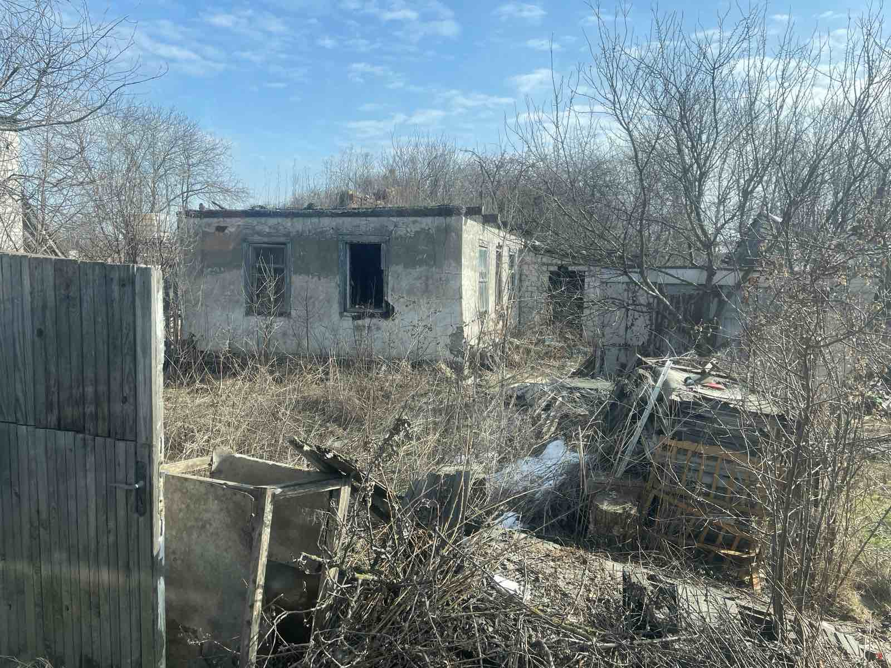
Лица, включая наследников, которым предположительно жилой дом принадлежит на праве собственности, хозяйственного ведения или оперативного управления, иных лицах, имеющих право владения и пользования этим домом
Срок непроживания в жилом доме собственника, иных лиц, имеющих право владения и пользования этим домом | Более 3-х лет
Информация о внесении платы за жилищно-коммунальные услуги, возмещении расходов  на электроэнергию (если это предусмотрено законодательством), выполнении требований  законодательства об обязательном страховании строений, принадлежащих гражданам | Нет сведений
Размер жилого дома, а также его площади | 27,3 кв.м
Дата ввода в эксплуатацию жилого дома | Нет сведений
Материал стен | Шлакобетон
Этажность | одноэтажный
Подземная этажность | Нет сведений
Составные части и принадлежности жилого дома, в том числе хозяйственных и иных
постройках, и степени их износа
Нахождение жилого дома в аварийном состоянии или угрозе его обвала, включая информацию о том, является ли это следствием чрезвычайных ситуаций природного и техногенного характера, боевых действий и актов терроризма | Да
Сведения о земельном участке, в том числе его площади, виде права, на котором земельный участок предоставлен, ограничениях (обременениях) прав на него
Решением суда Железнодорожного района признан бесхозяйным | Нет

Место нахождения жилого дома | ул. Деповская, д.7
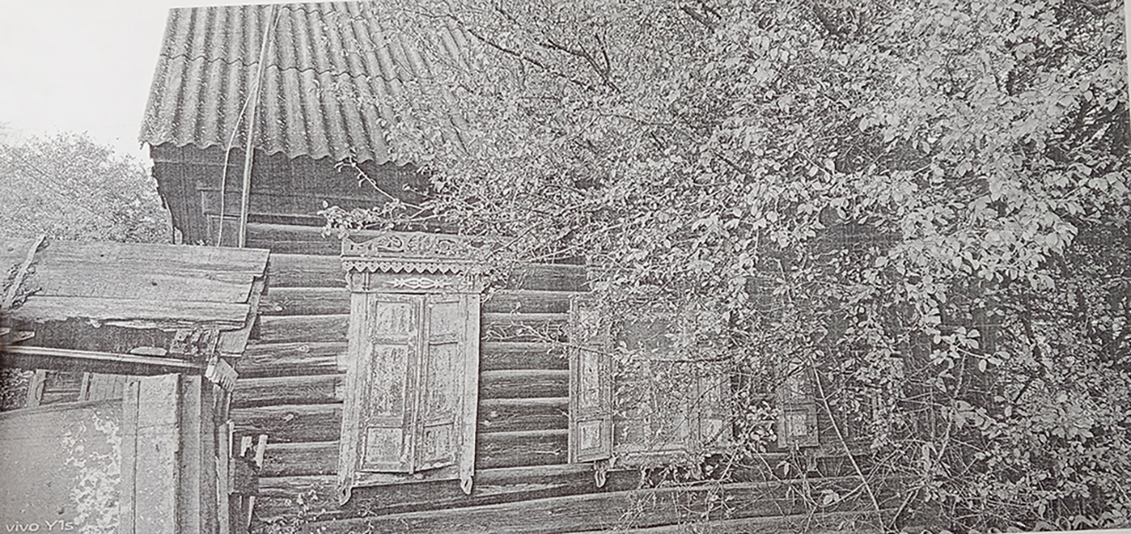
Лица, включая наследников, которым предположительно жилой дом принадлежит на праве собственности, хозяйственного ведения или оперативного управления, иных лицах, имеющих право владения и пользования этим домом | Нет сведений
Срок непроживания в жилом доме собственника, иных лиц, имеющих право владения и пользования этим домом | Более 3-х лет
Информация о внесении платы за жилищно-коммунальные услуги, возмещении расходов  на электроэнергию (если это предусмотрено законодательством), выполнении требований  законодательства об обязательном страховании строений, принадлежащих гражданам | Оплачиваются коммунальные услуги
Размер жилого дома, а также его площади | 56,7 кв.м
Дата ввода в эксплуатацию жилого дома | Нет сведений
Материал стен | Брус
Этажность | одноэтажный
Подземная этажность | Нет сведений
Составные части и принадлежности жилого дома, в том числе хозяйственных и иных
постройках, и степени их износа
Нахождение жилого дома в аварийном состоянии или угрозе его обвала, включая информацию о том, является ли это следствием чрезвычайных ситуаций природного и техногенного характера, боевых действий и актов терроризма | Нет
Сведения о земельном участке, в том числе его площади, виде права, на котором земельный участок предоставлен, ограничениях (обременениях) прав на него | 0,105 га
Решением суда Железнодорожного района признан бесхозяйным | Нет

Место нахождения жилого дома | ул. Дружбы, д.49
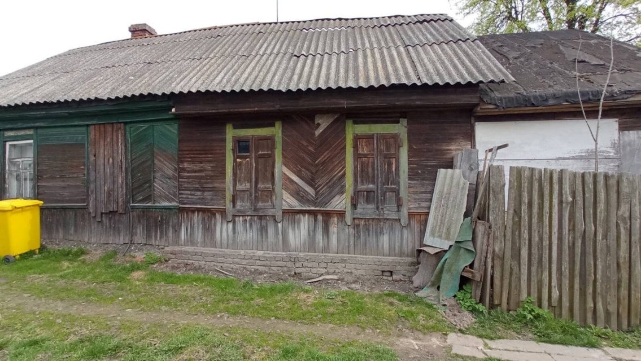
Лица, включая наследников, которым предположительно жилой дом принадлежит на праве собственности, хозяйственного ведения или оперативного управления, иных лицах, имеющих право владения и пользования этим домом | Нет сведений
Срок непроживания в жилом доме собственника, иных лиц, имеющих право владения и пользования этим домом | Более 3-х лет
Информация о внесении платы за жилищно-коммунальные услуги, возмещении расходов  на электроэнергию (если это предусмотрено законодательством), выполнении требований  законодательства об обязательном страховании строений, принадлежащих гражданам | Нет сведений
Размер жилого дома, а также его площади | 52 кв.м
Дата ввода в эксплуатацию жилого дома | Нет сведений
Материал стен | дерево
Этажность | одноэтажный
Подземная этажность | Нет сведений
Составные части и принадлежности жилого дома, в том числе хозяйственных и иных
постройках, и степени их износа
Нахождение жилого дома в аварийном состоянии или угрозе его обвала, включая информацию о том, является ли это следствием чрезвычайных ситуаций природного и техногенного характера, боевых действий и актов терроризма | Нет
Сведения о земельном участке, в том числе его площади, виде права, на котором земельный участок предоставлен, ограничениях (обременениях) прав на него | 0,002 га
Решением суда Железнодорожного района признан бесхозяйным | Нет

Место нахождения жилого дома | ул. Кунцевича, д.8
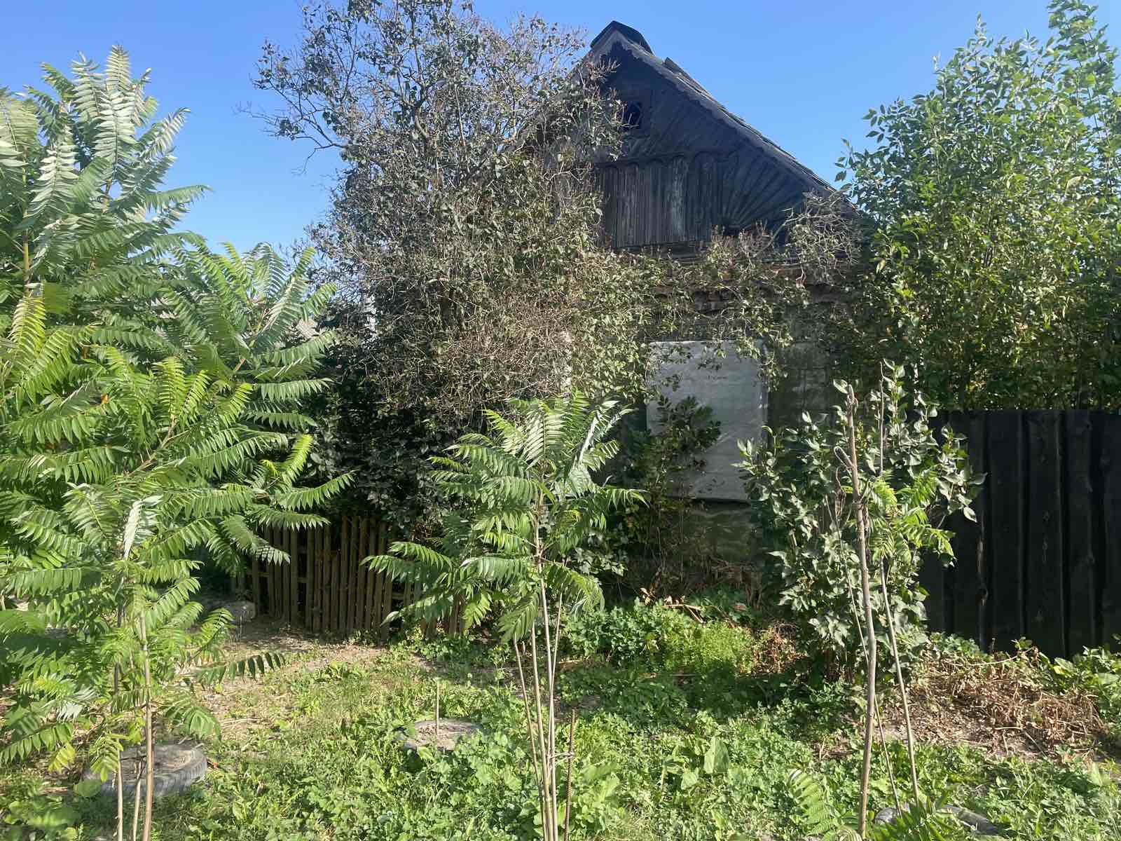
Лица, включая наследников, которым предположительно жилой дом принадлежит на праве собственности, хозяйственного ведения или оперативного управления, иных лицах, имеющих право владения и пользования этим домом | Нет сведений
Срок непроживания в жилом доме собственника, иных лиц, имеющих право владения и пользования этим домом | Более 10 лет
Информация о внесении платы за жилищно-коммунальные услуги, возмещении расходов  на электроэнергию (если это предусмотрено законодательством), выполнении требований  законодательства об обязательном страховании строений, принадлежащих гражданам | Не оплачивается
Размер жилого дома, а также его площади | 31,9 кв.м
Дата ввода в эксплуатацию жилого дома | Нет сведений
Материал стен | кирпич
Этажность | одноэтажный
Подземная этажность | Нет сведений
Составные части и принадлежности жилого дома, в том числе хозяйственных и иных
постройках, и степени их износа
Нахождение жилого дома в аварийном состоянии или угрозе его обвала, включая информацию о том, является ли это следствием чрезвычайных ситуаций природного и техногенного характера, боевых действий и актов терроризма | нет
Сведения о земельном участке, в том числе его площади, виде права, на котором земельный участок предоставлен, ограничениях (обременениях) прав на него | 0,116 га

Место нахождения жилого дома | ул. Кунцевича, д.12
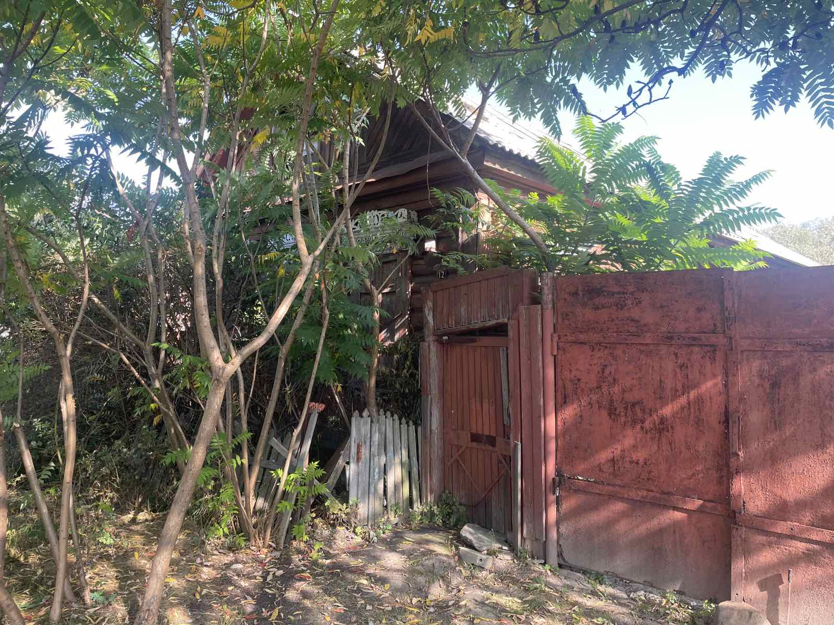
Лица, включая наследников, которым предположительно жилой дом принадлежит на праве собственности, хозяйственного ведения или оперативного управления, иных лицах, имеющих право владения и пользования этим домом | Имеются наследники
Срок непроживания в жилом доме собственника, иных лиц, имеющих право владения и пользования этим домом | Более 10 лет
Информация о внесении платы за жилищно-коммунальные услуги, возмещении расходов  на электроэнергию (если это предусмотрено законодательством), выполнении требований  законодательства об обязательном страховании строений, принадлежащих гражданам | Нет сведений
Размер жилого дома, а также его площади | 54,3 кв.м
Дата ввода в эксплуатацию жилого дома | Нет сведений
Материал стен | дерево
Этажность | одноэтажный
Подземная этажность | Нет сведений
Составные части и принадлежности жилого дома, в том числе хозяйственных и иных
постройках, и степени их износа
Нахождение жилого дома в аварийном состоянии или угрозе его обвала, включая информацию о том, является ли это следствием чрезвычайных ситуаций природного и техногенного характера, боевых действий и актов терроризма | нет
Сведения о земельном участке, в том числе его площади, виде права, на котором земельный участок предоставлен, ограничениях (обременениях) прав на него | 0,103 га

Место нахождения жилого дома | ул. Кунцевича, д.20
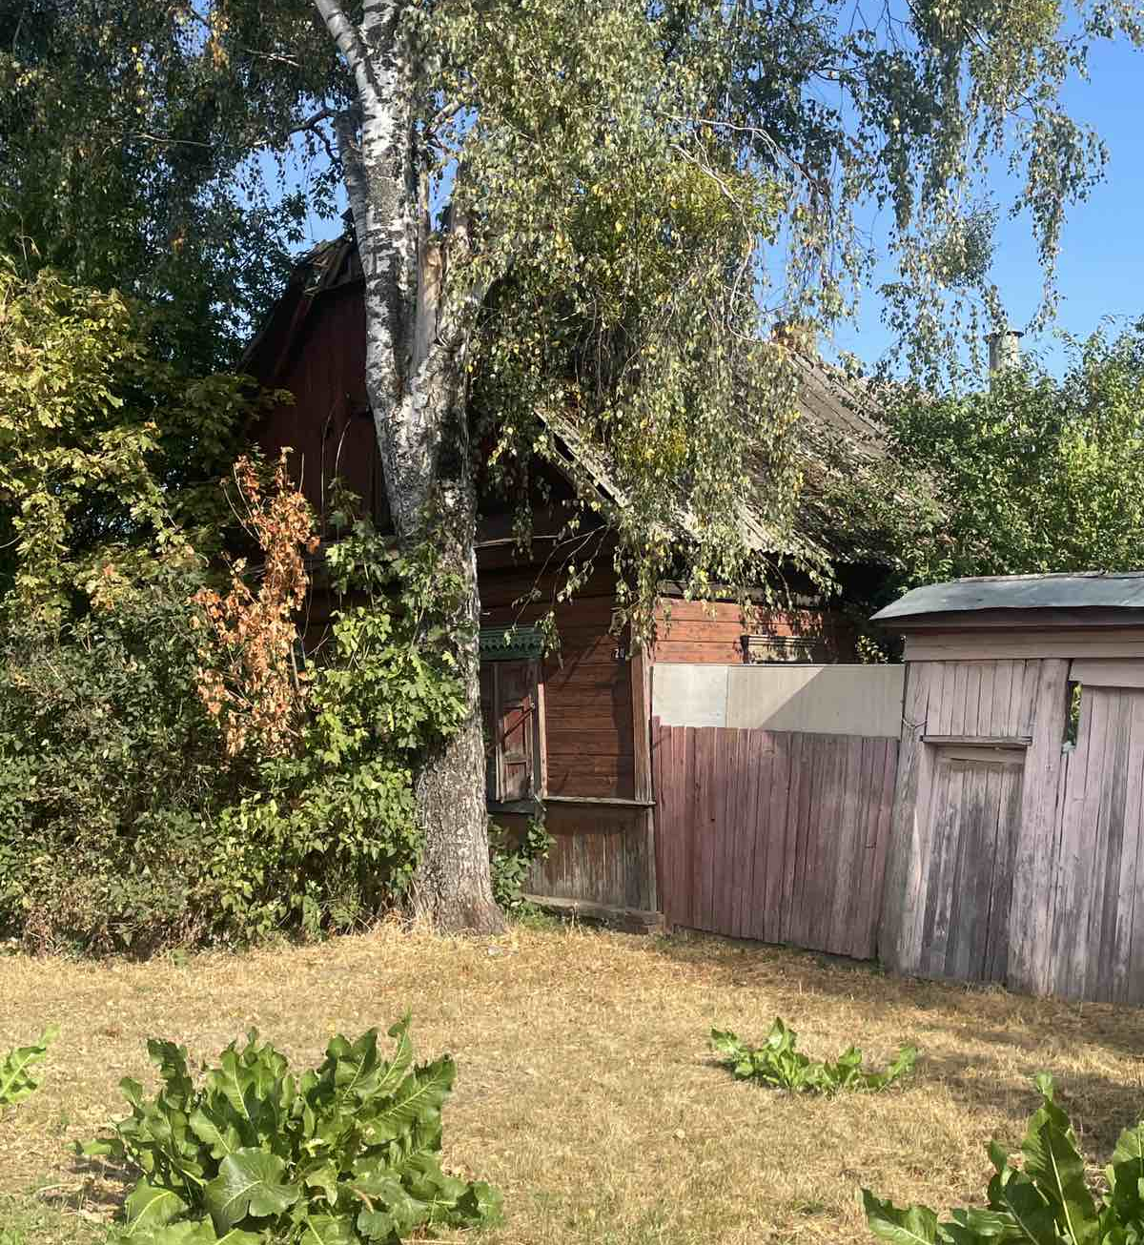
Лица, включая наследников, которым предположительно жилой дом принадлежит на праве собственности, хозяйственного ведения или оперативного управления, иных лицах, имеющих право владения и пользования этим домом | Нет сведений
Срок непроживания в жилом доме собственника, иных лиц, имеющих право владения и пользования этим домом | Более 3-х лет
Информация о внесении платы за жилищно-коммунальные услуги, возмещении расходов  на электроэнергию (если это предусмотрено законодательством), выполнении требований  законодательства об обязательном страховании строений, принадлежащих гражданам | Нет сведений
Размер жилого дома, а также его площади | 66,3 кв.м
Дата ввода в эксплуатацию жилого дома | Нет сведений
Материал стен | дерево
Этажность | одноэтажный
Подземная этажность | Нет сведений
Составные части и принадлежности жилого дома, в том числе хозяйственных и иных
постройках, и степени их износа
Нахождение жилого дома в аварийном состоянии или угрозе его обвала, включая информацию о том, является ли это следствием чрезвычайных ситуаций природного и техногенного характера, боевых действий и актов терроризма | нет
Сведения о земельном участке, в том числе его площади, виде права, на котором земельный участок предоставлен, ограничениях (обременениях) прав на него | 0,11 га

Место нахождения жилого дома | ул. Лепешинского, д.35
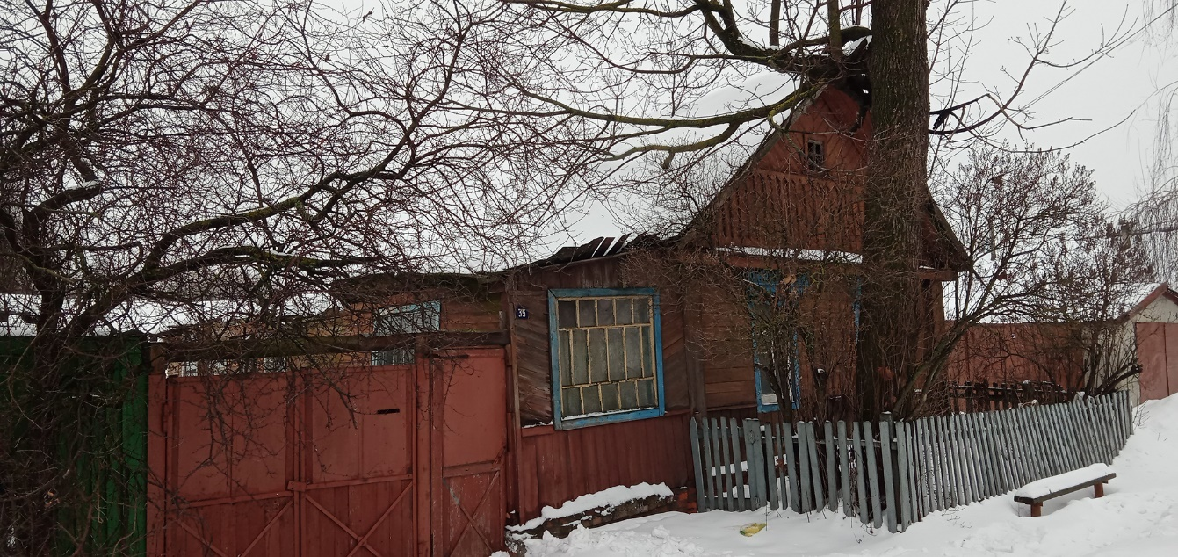
Лица, включая наследников, которым предположительно жилой дом принадлежит на праве собственности, хозяйственного ведения или оперативного управления, иных лицах, имеющих право владения и пользования этим домом | Нет сведений
Срок непроживания в жилом доме собственника, иных лиц, имеющих право владения и пользования этим домом | Более 3-х лет
Информация о внесении платы за жилищно-коммунальные услуги, возмещении расходов  на электроэнергию (если это предусмотрено законодательством), выполнении требований  законодательства об обязательном страховании строений, принадлежащих гражданам | Нет сведений
Размер жилого дома, а также его площади | 48,8 кв.м
Дата ввода в эксплуатацию жилого дома | Нет сведений
Материал стен | дерево
Этажность | одноэтажный
Подземная этажность | Нет сведений
Составные части и принадлежности жилого дома, в том числе хозяйственных и иных
постройках, и степени их износа
Нахождение жилого дома в аварийном состоянии или угрозе его обвала, включая информацию о том, является ли это следствием чрезвычайных ситуаций природного и техногенного характера, боевых действий и актов терроризма | нет
Сведения о земельном участке, в том числе его площади, виде права, на котором земельный участок предоставлен, ограничениях (обременениях) прав на него | 0,15 га

Место нахождения жилого дома | ул. Лепешинского, д.38
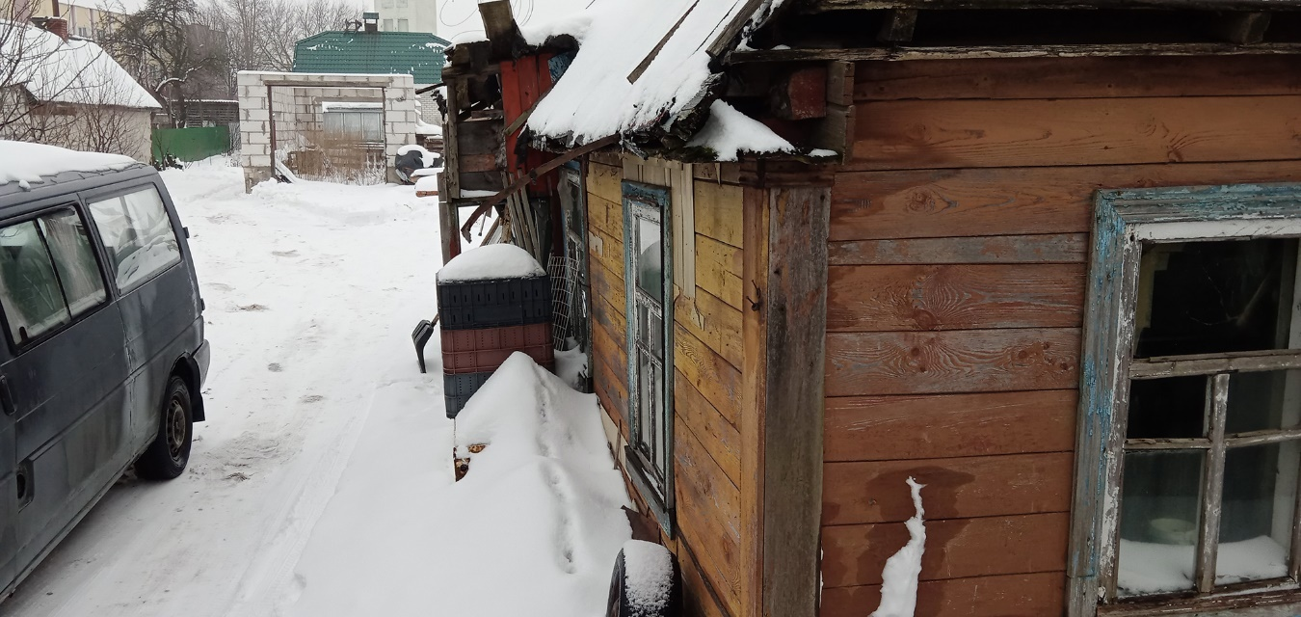
Лица, включая наследников, которым предположительно жилой дом принадлежит на праве собственности, хозяйственного ведения или оперативного управления, иных лицах, имеющих право владения и пользования этим домом | Нет сведений
Срок непроживания в жилом доме собственника, иных лиц, имеющих право владения и пользования этим домом | Более 3-х лет
Информация о внесении платы за жилищно-коммунальные услуги, возмещении расходов  на электроэнергию (если это предусмотрено законодательством), выполнении требований  законодательства об обязательном страховании строений, принадлежащих гражданам | Нет сведений
Размер жилого дома, а также его площади | 48,7 кв.м
Дата ввода в эксплуатацию жилого дома | Нет сведений
Материал стен | дерево
Этажность | одноэтажный
Подземная этажность | Нет сведений
Составные части и принадлежности жилого дома, в том числе хозяйственных и иных
постройках, и степени их износа
Нахождение жилого дома в аварийном состоянии или угрозе его обвала, включая информацию о том, является ли это следствием чрезвычайных ситуаций природного и техногенного характера, боевых действий и актов терроризма | нет
Сведения о земельном участке, в том числе его площади, виде права, на котором земельный участок предоставлен, ограничениях (обременениях) прав на него | 0,15 га

Место нахождения жилого дома | ул. Лепешинского, д.143
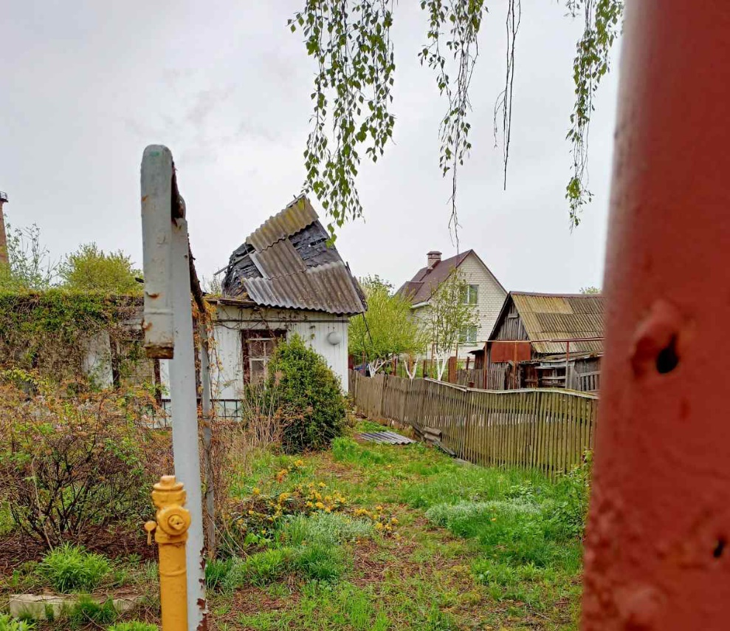
Лица, включая наследников, которым предположительно жилой дом принадлежит на праве собственности, хозяйственного ведения или оперативного управления, иных лицах, имеющих право владения и пользования этим домом | Нет сведений
Срок непроживания в жилом доме собственника, иных лиц, имеющих право владения и пользования этим домом | Более 3-х лет
Информация о внесении платы за жилищно-коммунальные услуги, возмещении расходов  на электроэнергию (если это предусмотрено законодательством), выполнении требований  законодательства об обязательном страховании строений, принадлежащих гражданам | Нет сведений
Размер жилого дома, а также его площади | Нет сведений
Дата ввода в эксплуатацию жилого дома | Нет сведений
Материал стен | дерево
Этажность | одноэтажный
Подземная этажность | Нет сведений
Составные части и принадлежности жилого дома, в том числе хозяйственных и иных
постройках, и степени их износа
Нахождение жилого дома в аварийном состоянии или угрозе его обвала, включая информацию о том, является ли это следствием чрезвычайных ситуаций природного и техногенного характера, боевых действий и актов терроризма | да
Сведения о земельном участке, в том числе его площади, виде права, на котором земельный участок предоставлен, ограничениях (обременениях) прав на него | 0,15 га

Место нахождения жилого дома | ул. Линейная 1-я, д.108
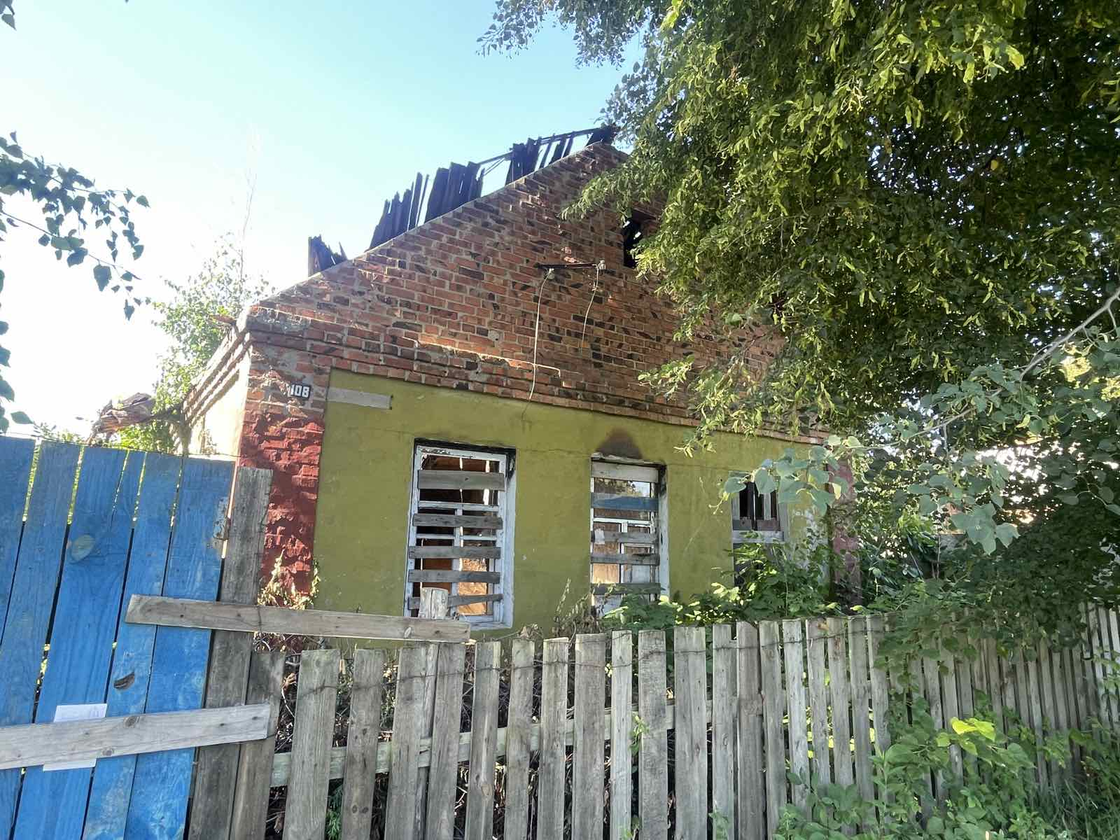
Лица, включая наследников, которым предположительно жилой дом принадлежит на праве собственности, хозяйственного ведения или оперативного управления, иных лицах, имеющих право владения и пользования этим домом | Нет сведений
Срок непроживания в жилом доме собственника, иных лиц, имеющих право владения и пользования этим домом | Более 3-х лет
Информация о внесении платы за жилищно-коммунальные услуги, возмещении расходов  на электроэнергию (если это предусмотрено законодательством), выполнении требований  законодательства об обязательном страховании строений, принадлежащих гражданам | Нет сведений
Размер жилого дома, а также его площади | 57 кв.м
Дата ввода в эксплуатацию жилого дома | Нет сведений
Материал стен | Кирпич, блок
Этажность | одноэтажный
Подземная этажность | Нет сведений
Составные части и принадлежности жилого дома, в том числе хозяйственных и иных
постройках, и степени их износа
Нахождение жилого дома в аварийном состоянии или угрозе его обвала, включая информацию о том, является ли это следствием чрезвычайных ситуаций природного и техногенного характера, боевых действий и актов терроризма | нет
Сведения о земельном участке, в том числе его площади, виде права, на котором земельный участок предоставлен, ограничениях (обременениях) прав на него | 0,0381 га

Место нахождения жилого дома | ул. Локомотивная, д.9
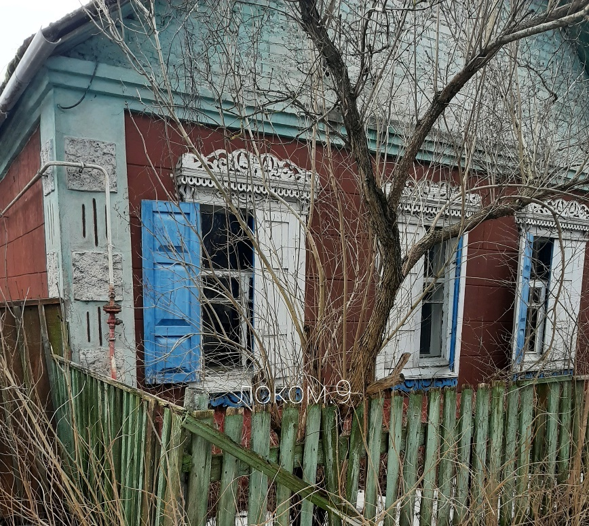
Лица, включая наследников, которым предположительно жилой дом принадлежит на праве собственности, хозяйственного ведения или оперативного управления, иных лицах, имеющих право владения и пользования этим домом | Нет сведений
Срок непроживания в жилом доме собственника, иных лиц, имеющих право владения и пользования этим домом | Более 3-х лет
Информация о внесении платы за жилищно-коммунальные услуги, возмещении расходов  на электроэнергию (если это предусмотрено законодательством), выполнении требований  законодательства об обязательном страховании строений, принадлежащих гражданам | Нет сведений
Размер жилого дома, а также его площади | 59,2 кв.м
Дата ввода в эксплуатацию жилого дома | Нет сведений
Материал стен | Кирпич
Этажность | одноэтажный
Подземная этажность | Нет сведений
Составные части и принадлежности жилого дома, в том числе хозяйственных и иных
постройках, и степени их износа
Нахождение жилого дома в аварийном состоянии или угрозе его обвала, включая информацию о том, является ли это следствием чрезвычайных ситуаций природного и техногенного характера, боевых действий и актов терроризма | нет
Сведения о земельном участке, в том числе его площади, виде права, на котором земельный участок предоставлен, ограничениях (обременениях) прав на него | 0,058 га

Место нахождения жилого дома | ул. Локомотивная, д.14
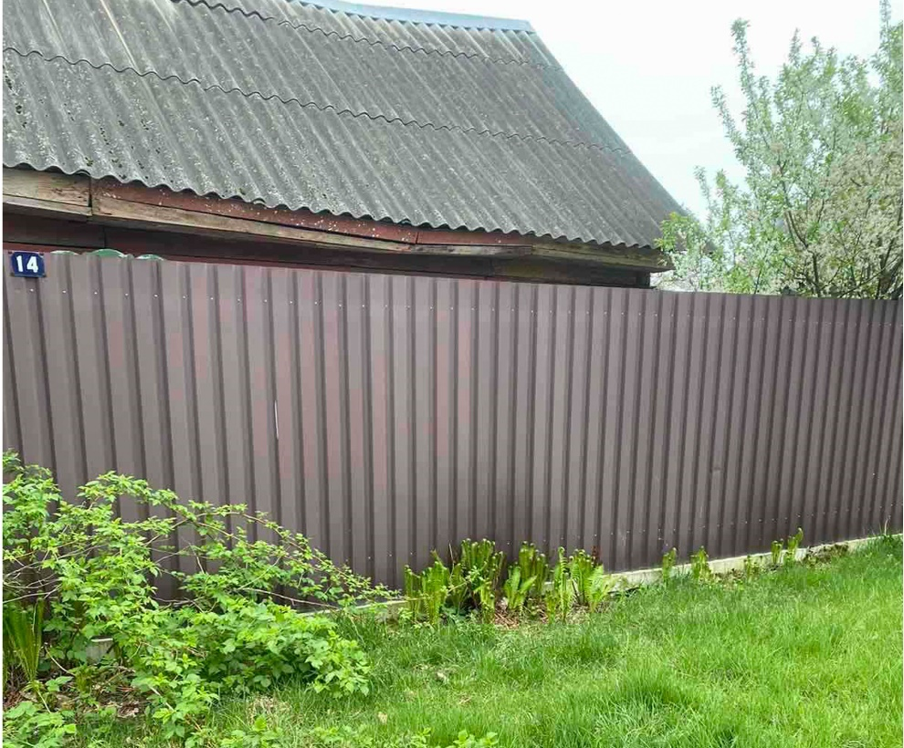
Лица, включая наследников, которым предположительно жилой дом принадлежит на праве собственности, хозяйственного ведения или оперативного управления, иных лицах, имеющих право владения и пользования этим домом | Нет сведений
Срок непроживания в жилом доме собственника, иных лиц, имеющих право владения и пользования этим домом | Более 3-х лет
Информация о внесении платы за жилищно-коммунальные услуги, возмещении расходов  на электроэнергию (если это предусмотрено законодательством), выполнении требований  законодательства об обязательном страховании строений, принадлежащих гражданам | Нет сведений
Размер жилого дома, а также его площади | 68,7 кв.м
Дата ввода в эксплуатацию жилого дома | Нет сведений
Материал стен | Кирпич
Этажность | одноэтажный
Подземная этажность | Нет сведений
Составные части и принадлежности жилого дома, в том числе хозяйственных и иных
постройках, и степени их износа
Нахождение жилого дома в аварийном состоянии или угрозе его обвала, включая информацию о том, является ли это следствием чрезвычайных ситуаций природного и техногенного характера, боевых действий и актов терроризма | нет
Сведения о земельном участке, в том числе его площади, виде права, на котором земельный участок предоставлен, ограничениях (обременениях) прав на него | 0,059 га

Место нахождения жилого дома | ул. Нагорная, д.28
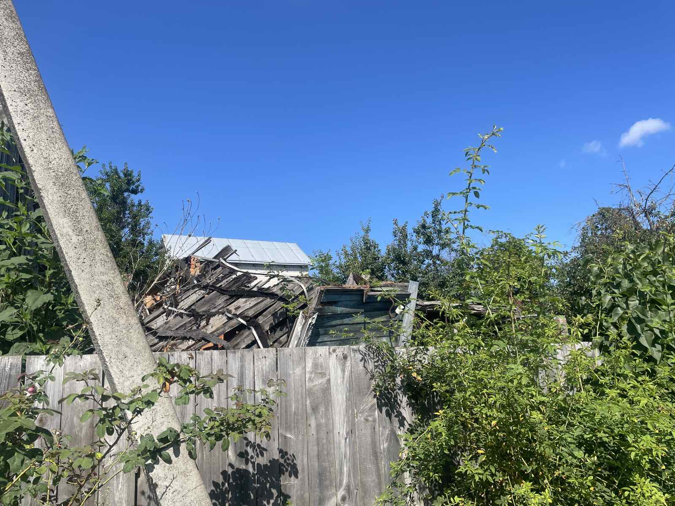
Лица, включая наследников, которым предположительно жилой дом принадлежит на праве собственности, хозяйственного ведения или оперативного управления, иных лицах, имеющих право владения и пользования этим домом | Нет сведений
Срок непроживания в жилом доме собственника, иных лиц, имеющих право владения и пользования этим домом | Более 3-х лет
Информация о внесении платы за жилищно-коммунальные услуги, возмещении расходов  на электроэнергию (если это предусмотрено законодательством), выполнении требований  законодательства об обязательном страховании строений, принадлежащих гражданам | Нет сведений
Размер жилого дома, а также его площади | 67,2 кв.м
Дата ввода в эксплуатацию жилого дома | Нет сведений
Материал стен | дерево
Этажность | одноэтажный
Подземная этажность | Нет сведений
Составные части и принадлежности жилого дома, в том числе хозяйственных и иных
постройках, и степени их износа
Нахождение жилого дома в аварийном состоянии или угрозе его обвала, включая информацию о том, является ли это следствием чрезвычайных ситуаций природного и техногенного характера, боевых действий и актов терроризма | Грозит обвалом
Сведения о земельном участке, в том числе его площади, виде права, на котором земельный участок предоставлен, ограничениях (обременениях) прав на него | 0,046 га

Место нахождения жилого дома | ул. Надежды, д.10
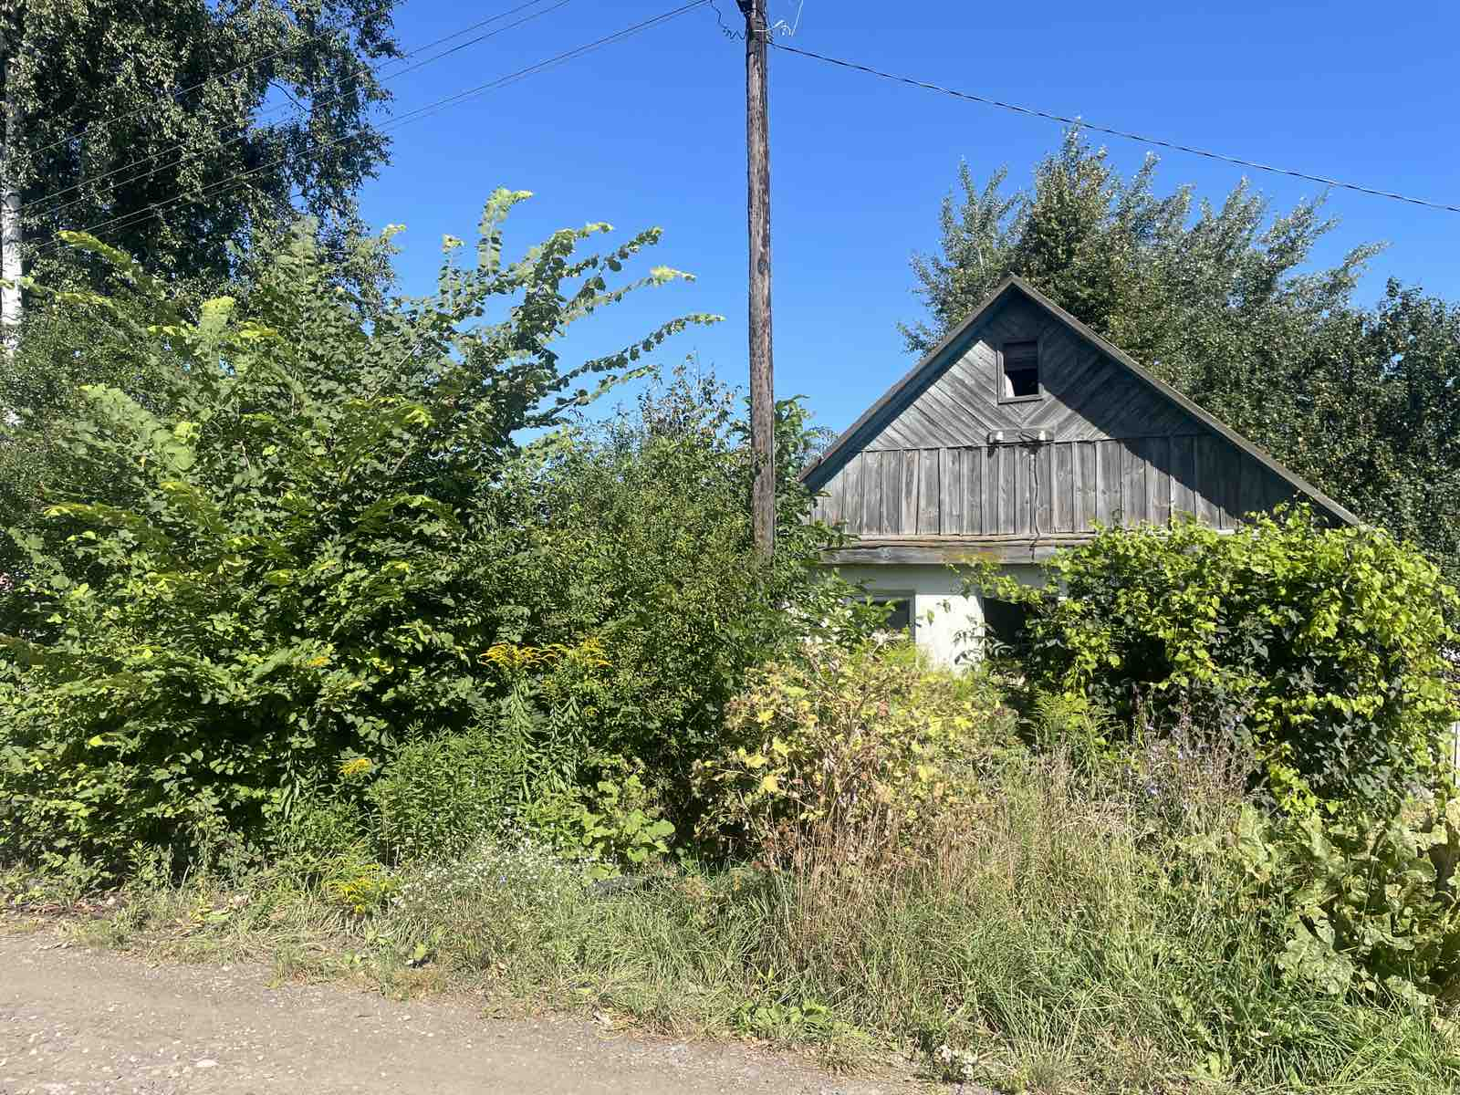
Лица, включая наследников, которым предположительно жилой дом принадлежит на праве собственности, хозяйственного ведения или оперативного управления, иных лицах, имеющих право владения и пользования этим домом | Нет сведений
Срок непроживания в жилом доме собственника, иных лиц, имеющих право владения и пользования этим домом | Более 3-х лет
Информация о внесении платы за жилищно-коммунальные услуги, возмещении расходов  на электроэнергию (если это предусмотрено законодательством), выполнении требований  законодательства об обязательном страховании строений, принадлежащих гражданам | Нет сведений
Размер жилого дома, а также его площади | 62,6 кв.м
Дата ввода в эксплуатацию жилого дома | Нет сведений
Материал стен | блок
Этажность | одноэтажный
Подземная этажность | Нет сведений
Составные части и принадлежности жилого дома, в том числе хозяйственных и иных
постройках, и степени их износа
Нахождение жилого дома в аварийном состоянии или угрозе его обвала, включая информацию о том, является ли это следствием чрезвычайных ситуаций природного и техногенного характера, боевых действий и актов терроризма | нет
Сведения о земельном участке, в том числе его площади, виде права, на котором земельный участок предоставлен, ограничениях (обременениях) прав на него | 0,07 га

Место нахождения жилого дома | ул. Нахимова, д.2
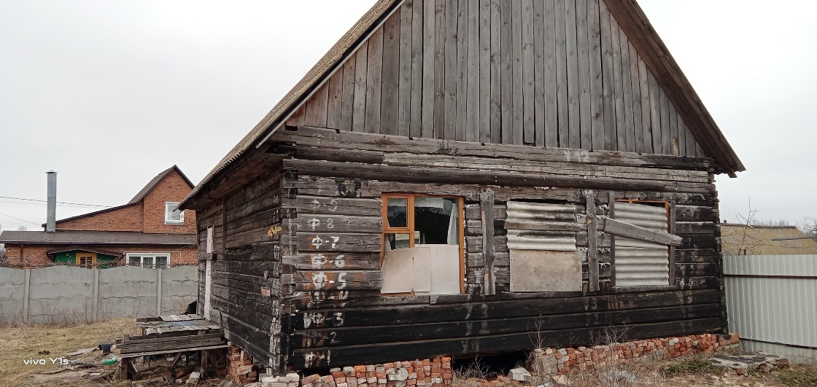
Лица, включая наследников, которым предположительно жилой дом принадлежит на праве собственности, хозяйственного ведения или оперативного управления, иных лицах, имеющих право владения и пользования этим домом
Срок непроживания в жилом доме собственника, иных лиц, имеющих право владения и пользования этим домом | Более 3-х лет
Информация о внесении платы за жилищно-коммунальные услуги, возмещении расходов  на электроэнергию (если это предусмотрено законодательством), выполнении требований  законодательства об обязательном страховании строений, принадлежащих гражданам | Нет сведений
Размер жилого дома, а также его площади | 22,4 кв.м
Дата ввода в эксплуатацию жилого дома | Нет сведений
Материал стен | дерево
Этажность | одноэтажный
Подземная этажность | Нет сведений
Составные части и принадлежности жилого дома, в том числе хозяйственных и иных
постройках, и степени их износа
Нахождение жилого дома в аварийном состоянии или угрозе его обвала, включая информацию о том, является ли это следствием чрезвычайных ситуаций природного и техногенного характера, боевых действий и актов терроризма | нет
Сведения о земельном участке, в том числе его площади, виде права, на котором земельный участок предоставлен, ограничениях (обременениях) прав на него | 0,06 га

Место нахождения жилого дома | ул. Незалежности, д.25
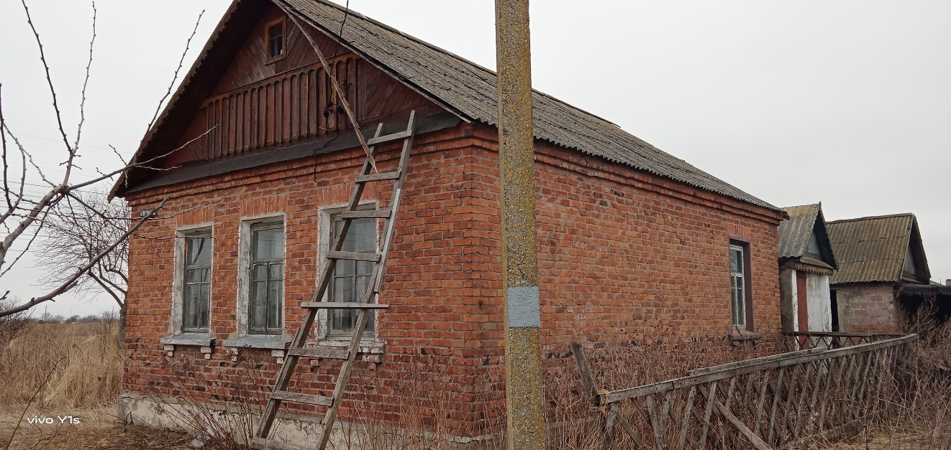
Лица, включая наследников, которым предположительно жилой дом принадлежит на праве собственности, хозяйственного ведения или оперативного управления, иных лицах, имеющих право владения и пользования этим домом | Нет сведений
Срок непроживания в жилом доме собственника, иных лиц, имеющих право владения и пользования этим домом | Более 3-х лет
Информация о внесении платы за жилищно-коммунальные услуги, возмещении расходов  на электроэнергию (если это предусмотрено законодательством), выполнении требований  законодательства об обязательном страховании строений, принадлежащих гражданам | Нет сведений
Размер жилого дома, а также его площади | 59,2 кв.м
Дата ввода в эксплуатацию жилого дома | Нет сведений
Материал стен | блок
Этажность | одноэтажный
Подземная этажность | Нет сведений
Составные части и принадлежности жилого дома, в том числе хозяйственных и иных
постройках, и степени их износа
Нахождение жилого дома в аварийном состоянии или угрозе его обвала, включая информацию о том, является ли это следствием чрезвычайных ситуаций природного и техногенного характера, боевых действий и актов терроризма | нет
Сведения о земельном участке, в том числе его площади, виде права, на котором земельный участок предоставлен, ограничениях (обременениях) прав на него | 0,117 га

Место нахождения жилого дома | ул. Новосёлковая 1-я, д.7
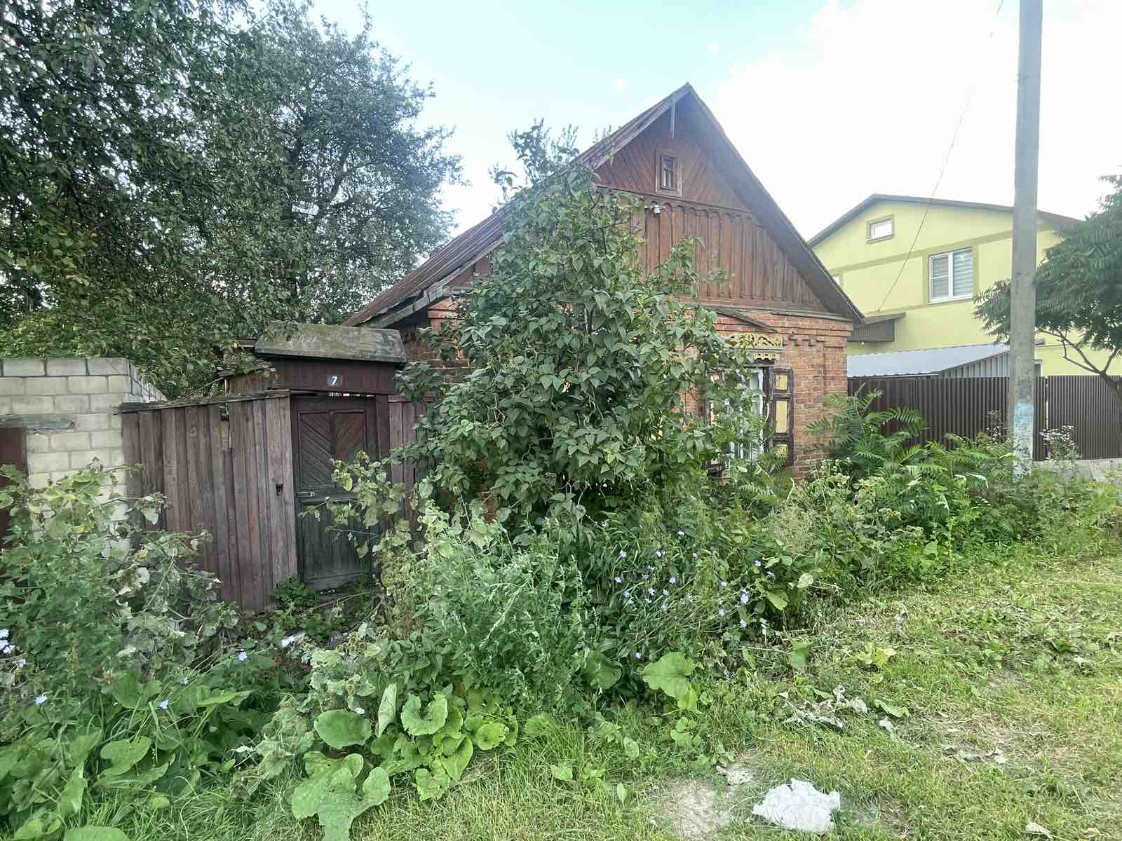
Лица, включая наследников, которым предположительно жилой дом принадлежит на праве собственности, хозяйственного ведения или оперативного управления, иных лицах, имеющих право владения и пользования этим домом
Срок непроживания в жилом доме собственника, иных лиц, имеющих право владения и пользования этим домом | Более 3-х лет
Информация о внесении платы за жилищно-коммунальные услуги, возмещении расходов  на электроэнергию (если это предусмотрено законодательством), выполнении требований  законодательства об обязательном страховании строений, принадлежащих гражданам | Не оплачивается
Размер жилого дома, а также его площади | 54,5 кв.м
Дата ввода в эксплуатацию жилого дома | Нет сведений
Материал стен | Кирпич
Этажность | одноэтажный
Подземная этажность | Нет сведений
Составные части и принадлежности жилого дома, в том числе хозяйственных и иных
постройках, и степени их износа
Нахождение жилого дома в аварийном состоянии или угрозе его обвала, включая информацию о том, является ли это следствием чрезвычайных ситуаций природного и техногенного характера, боевых действий и актов терроризма | нет
Сведения о земельном участке, в том числе его площади, виде права, на котором земельный участок предоставлен, ограничениях (обременениях) прав на него | 0,04 га

Место нахождения жилого дома | ул. Ореховая, д.52
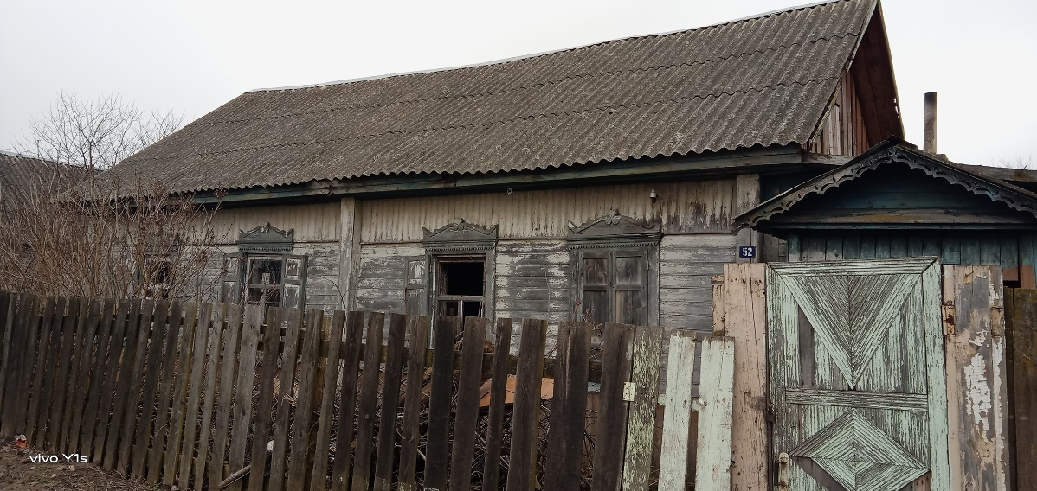
Лица, включая наследников, которым предположительно жилой дом принадлежит на праве собственности, хозяйственного ведения или оперативного управления, иных лицах, имеющих право владения и пользования этим домом
Срок непроживания в жилом доме собственника, иных лиц, имеющих право владения и пользования этим домом | Более 3-х лет
Информация о внесении платы за жилищно-коммунальные услуги, возмещении расходов  на электроэнергию (если это предусмотрено законодательством), выполнении требований  законодательства об обязательном страховании строений, принадлежащих гражданам | Нет сведений
Размер жилого дома, а также его площади | 83,3 кв.м
Дата ввода в эксплуатацию жилого дома | Нет сведений
Материал стен | Дерево
Этажность | одноэтажный
Подземная этажность | Нет сведений
Составные части и принадлежности жилого дома, в том числе хозяйственных и иных
постройках, и степени их износа
Нахождение жилого дома в аварийном состоянии или угрозе его обвала, включая информацию о том, является ли это следствием чрезвычайных ситуаций природного и техногенного характера, боевых действий и актов терроризма | нет
Сведения о земельном участке, в том числе его площади, виде права, на котором земельный участок предоставлен, ограничениях (обременениях) прав на него | 0,088 га

Место нахождения жилого дома | ул. Радиальная, д.67
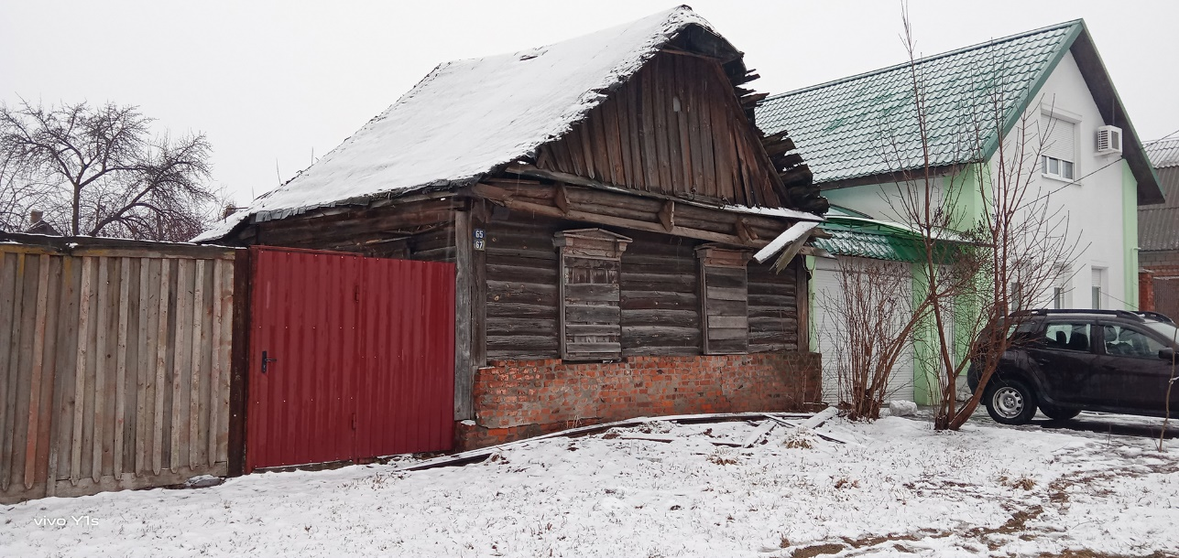
Лица, включая наследников, которым предположительно жилой дом принадлежит на праве собственности, хозяйственного ведения или оперативного управления, иных лицах, имеющих право владения и пользования этим домом
Срок непроживания в жилом доме собственника, иных лиц, имеющих право владения и пользования этим домом | Более 3-х лет
Информация о внесении платы за жилищно-коммунальные услуги, возмещении расходов  на электроэнергию (если это предусмотрено законодательством), выполнении требований  законодательства об обязательном страховании строений, принадлежащих гражданам | Не оплачивается
Размер жилого дома, а также его площади | 35,9 кв.м
Дата ввода в эксплуатацию жилого дома | Нет сведений
Материал стен | Дерево
Этажность | одноэтажный
Подземная этажность | Нет сведений
Составные части и принадлежности жилого дома, в том числе хозяйственных и иных
постройках, и степени их износа
Нахождение жилого дома в аварийном состоянии или угрозе его обвала, включая информацию о том, является ли это следствием чрезвычайных ситуаций природного и техногенного характера, боевых действий и актов терроризма | да
Сведения о земельном участке, в том числе его площади, виде права, на котором земельный участок предоставлен, ограничениях (обременениях) прав на него | 0,058 га

Место нахождения жилого дома | ул. Радиальная, д.78
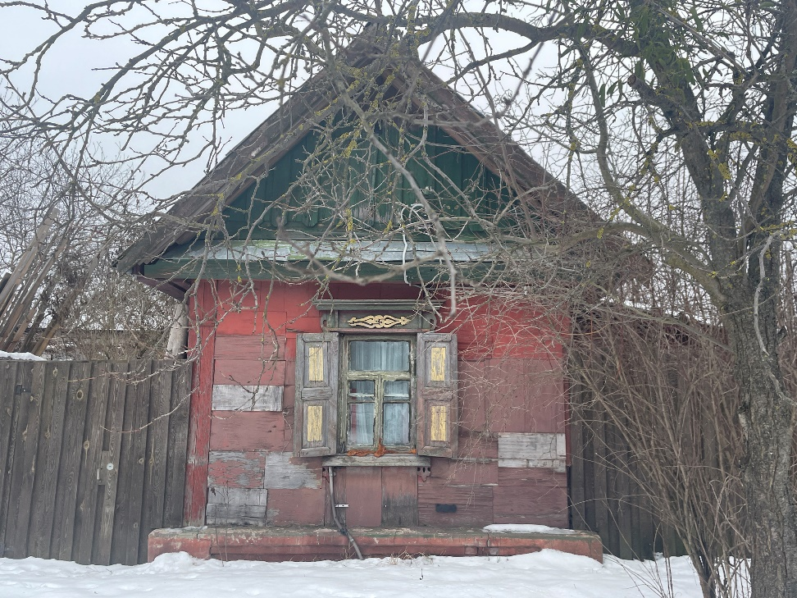
Лица, включая наследников, которым предположительно жилой дом принадлежит на праве собственности, хозяйственного ведения или оперативного управления, иных лицах, имеющих право владения и пользования этим домом
Срок непроживания в жилом доме собственника, иных лиц, имеющих право владения и пользования этим домом | Более 3-х лет
Информация о внесении платы за жилищно-коммунальные услуги, возмещении расходов  на электроэнергию (если это предусмотрено законодательством), выполнении требований  законодательства об обязательном страховании строений, принадлежащих гражданам | Есть оплаты
Размер жилого дома, а также его площади | 23,2 кв.м
Дата ввода в эксплуатацию жилого дома | Нет сведений
Материал стен | Дерево
Этажность | одноэтажный
Подземная этажность | Нет сведений
Составные части и принадлежности жилого дома, в том числе хозяйственных и иных
постройках, и степени их износа
Нахождение жилого дома в аварийном состоянии или угрозе его обвала, включая информацию о том, является ли это следствием чрезвычайных ситуаций природного и техногенного характера, боевых действий и актов терроризма | нет
Сведения о земельном участке, в том числе его площади, виде права, на котором земельный участок предоставлен, ограничениях (обременениях) прав на него | 0,142 га

Место нахождения жилого дома | пер.Пролетарский, д.9
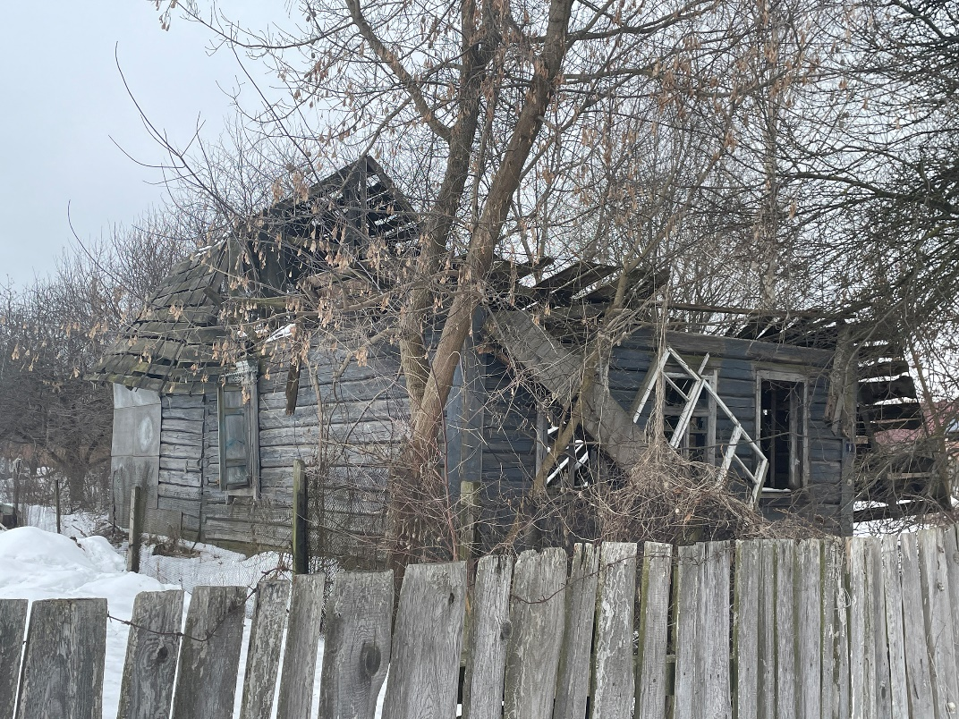
Лица, включая наследников, которым предположительно жилой дом принадлежит на праве собственности, хозяйственного ведения или оперативного управления, иных лицах, имеющих право владения и пользования этим домом
Срок непроживания в жилом доме собственника, иных лиц, имеющих право владения и пользования этим домом | Более 3-х лет
Информация о внесении платы за жилищно-коммунальные услуги, возмещении расходов  на электроэнергию (если это предусмотрено законодательством), выполнении требований  законодательства об обязательном страховании строений, принадлежащих гражданам | Не оплачивается
Размер жилого дома, а также его площади | 59,5 кв.м
Дата ввода в эксплуатацию жилого дома | Нет сведений
Материал стен | Дерево
Этажность | одноэтажный
Подземная этажность | Нет сведений
Составные части и принадлежности жилого дома, в том числе хозяйственных и иных
постройках, и степени их износа
Нахождение жилого дома в аварийном состоянии или угрозе его обвала, включая информацию о том, является ли это следствием чрезвычайных ситуаций природного и техногенного характера, боевых действий и актов терроризма | да
Сведения о земельном участке, в том числе его площади, виде права, на котором земельный участок предоставлен, ограничениях (обременениях) прав на него | 0,113 га

Место нахождения жилого дома | туп.Титенский, д.14
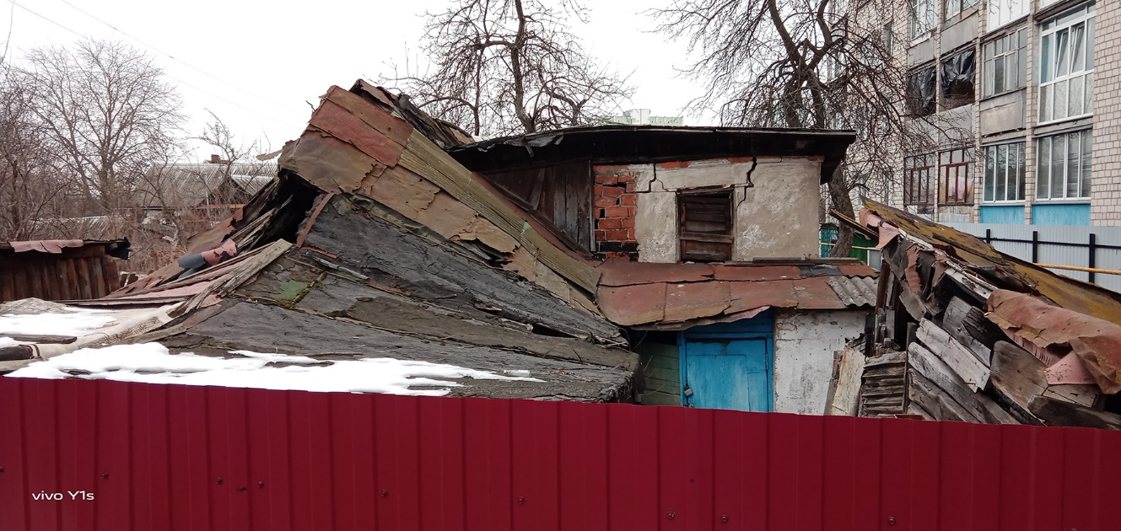
Лица, включая наследников, которым предположительно жилой дом принадлежит на праве собственности, хозяйственного ведения или оперативного управления, иных лицах, имеющих право владения и пользования этим домом
Срок непроживания в жилом доме собственника, иных лиц, имеющих право владения и пользования этим домом | Более 3-х лет
Информация о внесении платы за жилищно-коммунальные услуги, возмещении расходов  на электроэнергию (если это предусмотрено законодательством), выполнении требований  законодательства об обязательном страховании строений, принадлежащих гражданам | Не оплачивается
Размер жилого дома, а также его площади | 47 кв.м
Дата ввода в эксплуатацию жилого дома | Нет сведений
Материал стен | Дерево
Этажность | одноэтажный
Подземная этажность | Нет сведений
Составные части и принадлежности жилого дома, в том числе хозяйственных и иных
постройках, и степени их износа
Нахождение жилого дома в аварийном состоянии или угрозе его обвала, включая информацию о том, является ли это следствием чрезвычайных ситуаций природного и техногенного характера, боевых действий и актов терроризма | разрушен
Сведения о земельном участке, в том числе его площади, виде права, на котором земельный участок предоставлен, ограничениях (обременениях) прав на него | 0,042 га

Место нахождения жилого дома | ул.Светлая 1-я, д.35
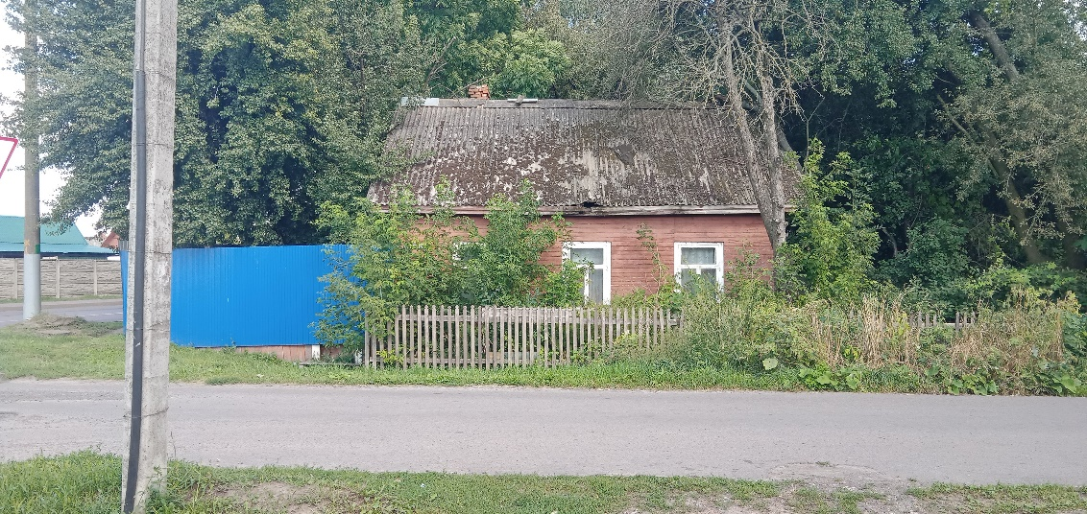
Лица, включая наследников, которым предположительно жилой дом принадлежит на праве собственности, хозяйственного ведения или оперативного управления, иных лицах, имеющих право владения и пользования этим домом | Есть
Срок непроживания в жилом доме собственника, иных лиц, имеющих право владения и пользования этим домом | Более 3-х лет
Информация о внесении платы за жилищно-коммунальные услуги, возмещении расходов  на электроэнергию (если это предусмотрено законодательством), выполнении требований  законодательства об обязательном страховании строений, принадлежащих гражданам | Оплачивается частично
Размер жилого дома, а также его площади | 37 кв.м
Дата ввода в эксплуатацию жилого дома | Нет сведений
Материал стен | Дерево
Этажность | одноэтажный
Подземная этажность | Нет сведений
Составные части и принадлежности жилого дома, в том числе хозяйственных и иных  постройках, и степени их износа | Сени, четыре сарая
Нахождение жилого дома в аварийном состоянии или угрозе его обвала, включая информацию о том, является ли это следствием чрезвычайных ситуаций природного и техногенного характера, боевых действий и актов терроризма | Нет
Сведения о земельном участке, в том числе его площади, виде права, на котором земельный участок предоставлен, ограничениях (обременениях) прав на него | 0,0558 га

Место нахождения жилого дома | ул.Светлая 2-я, д.87
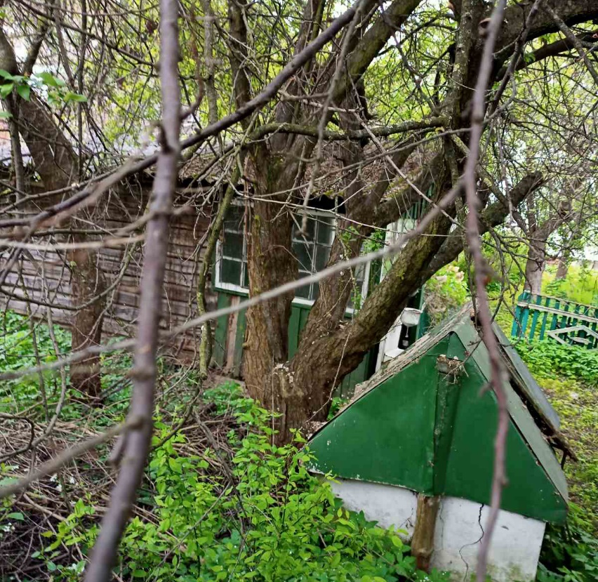
Лица, включая наследников, которым предположительно жилой дом принадлежит на праве собственности, хозяйственного ведения или оперативного управления, иных лицах, имеющих право владения и пользования этим домом | Есть
Срок непроживания в жилом доме собственника, иных лиц, имеющих право владения и пользования этим домом | Более 3-х лет
Информация о внесении платы за жилищно-коммунальные услуги, возмещении расходов  на электроэнергию (если это предусмотрено законодательством), выполнении требований  законодательства об обязательном страховании строений, принадлежащих гражданам | Оплачивается частично
Размер жилого дома, а также его площади | 54,8 кв.м
Дата ввода в эксплуатацию жилого дома | Нет сведений
Материал стен | Дерево
Этажность | одноэтажный
Подземная этажность | Нет сведений
Составные части и принадлежности жилого дома, в том числе хозяйственных и иных  постройках, и степени их износа | Терасса, погреб, сарай
Нахождение жилого дома в аварийном состоянии или угрозе его обвала, включая информацию о том, является ли это следствием чрезвычайных ситуаций природного и техногенного характера, боевых действий и актов терроризма | Нет
Сведения о земельном участке, в том числе его площади, виде права, на котором земельный участок предоставлен, ограничениях (обременениях) прав на него | 0,0691 га

Место нахождения жилого дома | ул.Стрельца, д.22
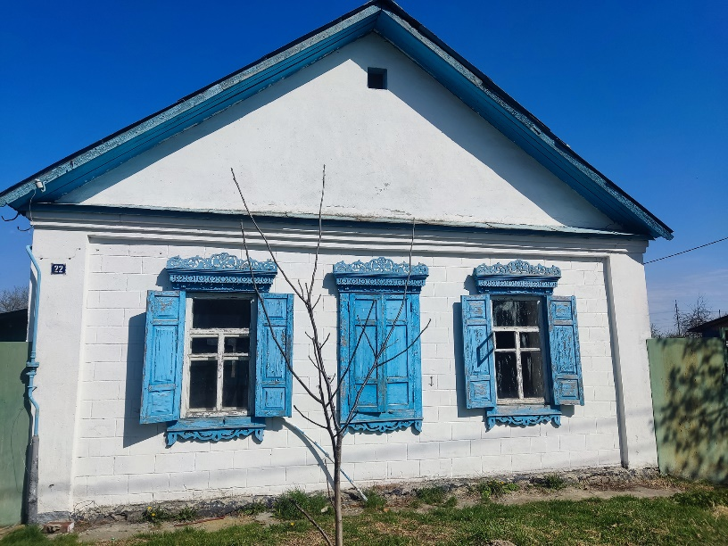
Лица, включая наследников, которым предположительно жилой дом принадлежит на праве собственности, хозяйственного ведения или оперативного управления, иных лицах, имеющих право владения и пользования этим домом | Есть
Срок непроживания в жилом доме собственника, иных лиц, имеющих право владения и пользования этим домом | Более 3-х лет
Информация о внесении платы за жилищно-коммунальные услуги, возмещении расходов  на электроэнергию (если это предусмотрено законодательством), выполнении требований  законодательства об обязательном страховании строений, принадлежащих гражданам | Оплачивается частично
Размер жилого дома, а также его площади | 74,5 кв.м
Дата ввода в эксплуатацию жилого дома | Нет сведений
Материал стен | Кирпич
Этажность | одноэтажный
Подземная этажность | Нет сведений
Составные части и принадлежности жилого дома, в том числе хозяйственных и иных  постройках, и степени их износа | Пристройка, летняя кухня, четыре сарая, баня
Нахождение жилого дома в аварийном состоянии или угрозе его обвала, включая информацию о том, является ли это следствием чрезвычайных ситуаций природного и техногенного характера, боевых действий и актов терроризма | Нет
Сведения о земельном участке, в том числе его площади, виде права, на котором земельный участок предоставлен, ограничениях (обременениях) прав на него | 0,1377 га

Место нахождения жилого дома | пр.Урожайный 1-я, д.36
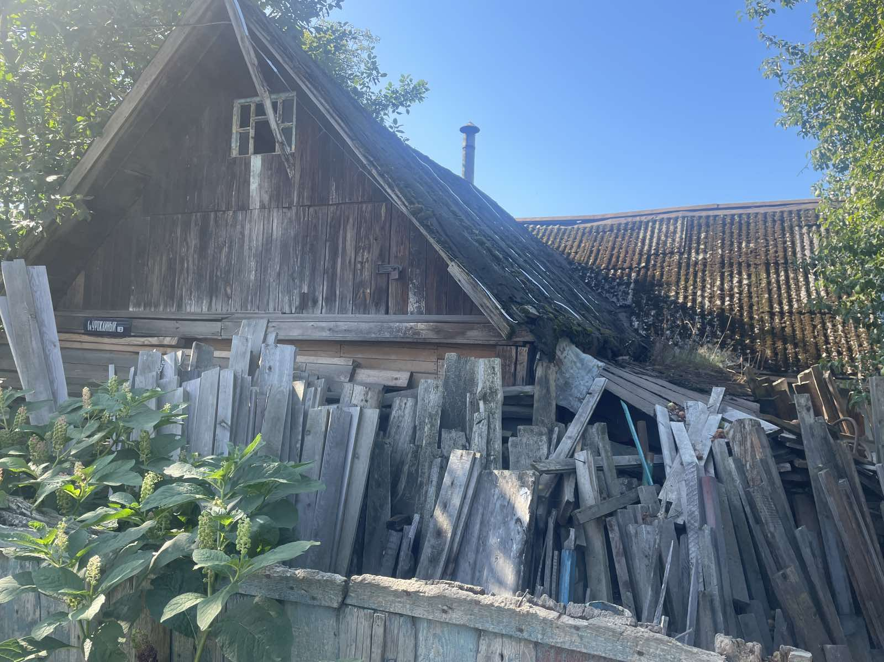
Лица, включая наследников, которым предположительно жилой дом принадлежит на праве собственности, хозяйственного ведения или оперативного управления, иных лицах, имеющих право владения и пользования этим домом | Есть
Срок непроживания в жилом доме собственника, иных лиц, имеющих право владения и пользования этим домом | Более 3-х лет
Информация о внесении платы за жилищно-коммунальные услуги, возмещении расходов  на электроэнергию (если это предусмотрено законодательством), выполнении требований  законодательства об обязательном страховании строений, принадлежащих гражданам | Не оплачивается
Размер жилого дома, а также его площади | 103,2 кв.м
Дата ввода в эксплуатацию жилого дома | Нет сведений
Материал стен | Дерево
Этажность | одноэтажный
Подземная этажность | Нет сведений
Составные части и принадлежности жилого дома, в том числе хозяйственных и иных  постройках, и степени их износа | Три сарая, навес
Нахождение жилого дома в аварийном состоянии или угрозе его обвала, включая информацию о том, является ли это следствием чрезвычайных ситуаций природного и техногенного характера, боевых действий и актов терроризма | Нет
Сведения о земельном участке, в том числе его площади, виде права, на котором земельный участок предоставлен, ограничениях (обременениях) прав на него | 0,0789 га

Место нахождения жилого дома | ул.Ульяновская, д.19
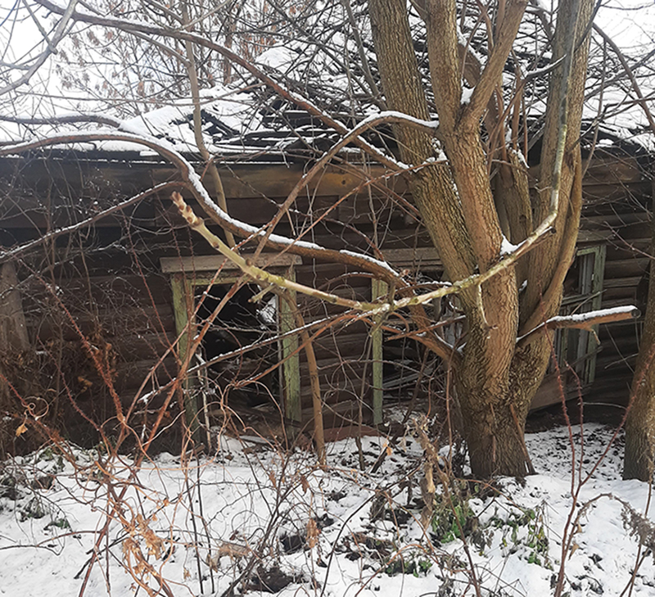
Лица, включая наследников, которым предположительно жилой дом принадлежит на праве собственности, хозяйственного ведения или оперативного управления, иных лицах, имеющих право владения и пользования этим домом | Есть
Срок непроживания в жилом доме собственника, иных лиц, имеющих право владения и пользования этим домом | Более 3-х лет
Информация о внесении платы за жилищно-коммунальные услуги, возмещении расходов  на электроэнергию (если это предусмотрено законодательством), выполнении требований  законодательства об обязательном страховании строений, принадлежащих гражданам | Не оплачивается
Размер жилого дома, а также его площади | 32,0 кв.м
Дата ввода в эксплуатацию жилого дома | Нет сведений
Материал стен | Дерево
Этажность | одноэтажный
Подземная этажность | Нет сведений
Составные части и принадлежности жилого дома, в том числе хозяйственных и иных  постройках, и степени их износа | Терраса, сарай
Нахождение жилого дома в аварийном состоянии или угрозе его обвала, включая информацию о том, является ли это следствием чрезвычайных ситуаций природного и техногенного характера, боевых действий и актов терроризма | да
Сведения о земельном участке, в том числе его площади, виде права, на котором земельный участок предоставлен, ограничениях (обременениях) прав на него | 0,076 га

Место нахождения жилого дома | ул.Ушакова, д.2
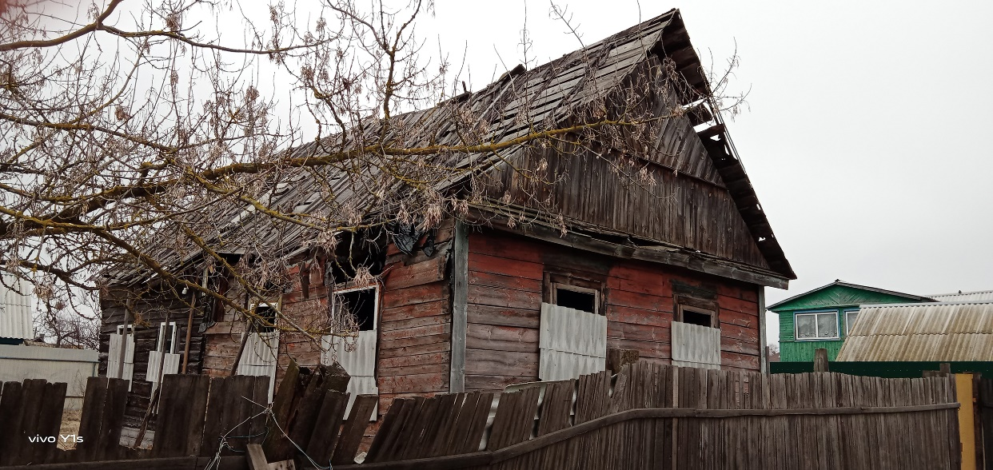
Лица, включая наследников, которым предположительно жилой дом принадлежит на праве собственности, хозяйственного ведения или оперативного управления, иных лицах, имеющих право владения и пользования этим домом | Есть
Срок непроживания в жилом доме собственника, иных лиц, имеющих право владения и пользования этим домом | Более 3-х лет
Информация о внесении платы за жилищно-коммунальные услуги, возмещении расходов  на электроэнергию (если это предусмотрено законодательством), выполнении требований  законодательства об обязательном страховании строений, принадлежащих гражданам | Не оплачивается
Размер жилого дома, а также его площади | 51 кв.м
Дата ввода в эксплуатацию жилого дома | Нет сведений
Материал стен | Дерево
Этажность | одноэтажный
Подземная этажность | Нет сведений
Составные части и принадлежности жилого дома, в том числе хозяйственных и иных  постройках, и степени их износа | Терраса, сарай
Нахождение жилого дома в аварийном состоянии или угрозе его обвала, включая информацию о том, является ли это следствием чрезвычайных ситуаций природного и техногенного характера, боевых действий и актов терроризма | да
Сведения о земельном участке, в том числе его площади, виде права, на котором земельный участок предоставлен, ограничениях (обременениях) прав на него | 0,063 га

Место нахождения жилого дома | ул.Яговкина, д.93
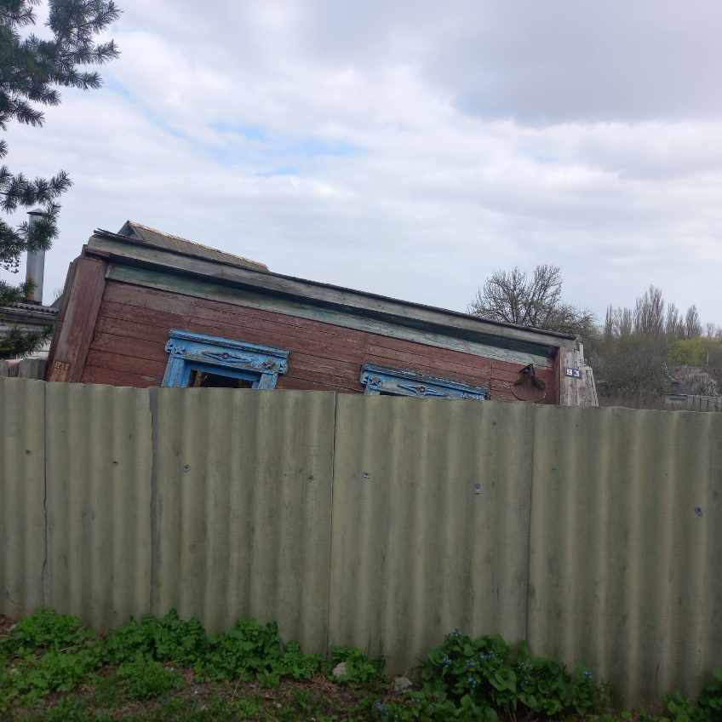
Лица, включая наследников, которым предположительно жилой дом принадлежит на праве собственности, хозяйственного ведения или оперативного управления, иных лицах, имеющих право владения и пользования этим домом | Есть
Срок непроживания в жилом доме собственника, иных лиц, имеющих право владения и пользования этим домом | Более 3-х лет
Информация о внесении платы за жилищно-коммунальные услуги, возмещении расходов  на электроэнергию (если это предусмотрено законодательством), выполнении требований  законодательства об обязательном страховании строений, принадлежащих гражданам | Оплачивается
Размер жилого дома, а также его площади | 24,9 кв.м
Дата ввода в эксплуатацию жилого дома | Нет сведений
Материал стен | Дерево
Этажность | одноэтажный
Подземная этажность | Нет сведений
Составные части и принадлежности жилого дома, в том числе хозяйственных и иных  постройках, и степени их износа | Пристройка, погреб
Нахождение жилого дома в аварийном состоянии или угрозе его обвала, включая информацию о том, является ли это следствием чрезвычайных ситуаций природного и техногенного характера, боевых действий и актов терроризма | да
Сведения о земельном участке, в том числе его площади, виде права, на котором земельный участок предоставлен, ограничениях (обременениях) прав на него | 0,0592 га

Место нахождения жилого дома | ул.Яговкина, д.144
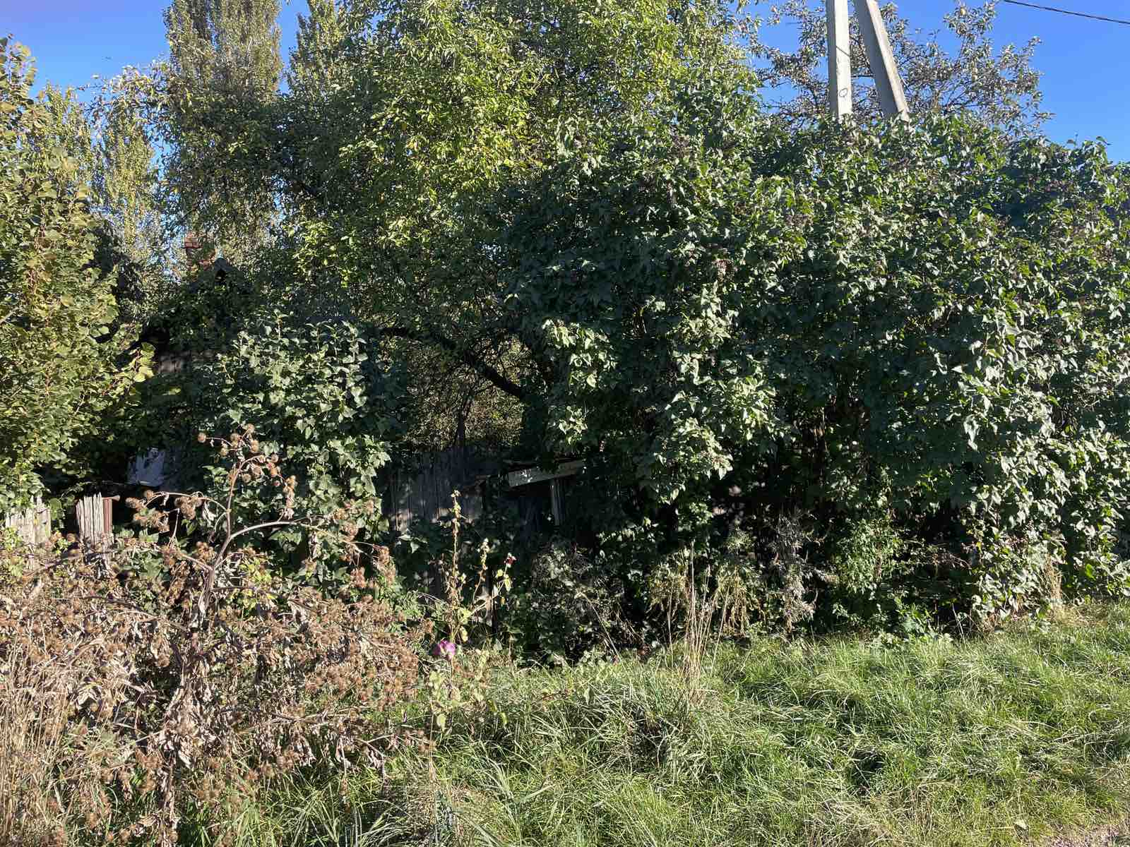
Лица, включая наследников, которым предположительно жилой дом принадлежит на праве собственности, хозяйственного ведения или оперативного управления, иных лицах, имеющих право владения и пользования этим домом | Есть
Срок непроживания в жилом доме собственника, иных лиц, имеющих право владения и пользования этим домом | Более 3-х лет
Информация о внесении платы за жилищно-коммунальные услуги, возмещении расходов  на электроэнергию (если это предусмотрено законодательством), выполнении требований  законодательства об обязательном страховании строений, принадлежащих гражданам | Не оплачивается
Размер жилого дома, а также его площади | 30 кв.м
Дата ввода в эксплуатацию жилого дома | Нет сведений
Материал стен | Дерево
Этажность | одноэтажный
Подземная этажность | Нет сведений
Составные части и принадлежности жилого дома, в том числе хозяйственных и иных
постройках, и степени их износа
Нахождение жилого дома в аварийном состоянии или угрозе его обвала, включая информацию о том, является ли это следствием чрезвычайных ситуаций природного и техногенного характера, боевых действий и актов терроризма | да
Сведения о земельном участке, в том числе его площади, виде права, на котором земельный участок предоставлен, ограничениях (обременениях) прав на него | 0,055 га

Место нахождения жилого дома | ул.Яговкина, д.152
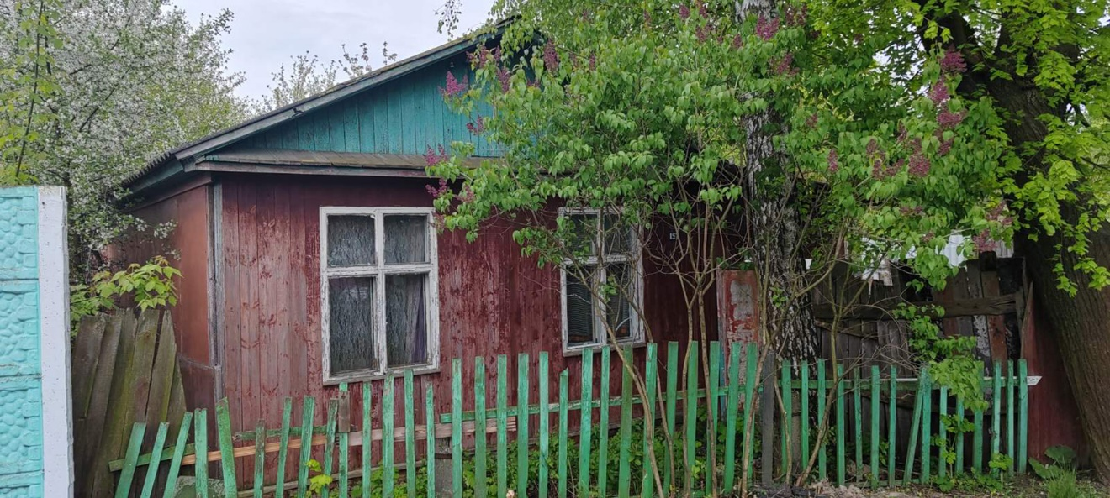
Лица, включая наследников, которым предположительно жилой дом принадлежит на праве собственности, хозяйственного ведения или оперативного управления, иных лицах, имеющих право владения и пользования этим домом | Есть
Срок непроживания в жилом доме собственника, иных лиц, имеющих право владения и пользования этим домом | Более 3-х лет
Информация о внесении платы за жилищно-коммунальные услуги, возмещении расходов  на электроэнергию (если это предусмотрено законодательством), выполнении требований  законодательства об обязательном страховании строений, принадлежащих гражданам | Не оплачивается
Размер жилого дома, а также его площади | 51 кв.м
Дата ввода в эксплуатацию жилого дома | Нет сведений
Материал стен | Дерево
Этажность | одноэтажный
Подземная этажность | Нет сведений
Составные части и принадлежности жилого дома, в том числе хозяйственных и иных
постройках, и степени их износа
Нахождение жилого дома в аварийном состоянии или угрозе его обвала, включая информацию о том, является ли это следствием чрезвычайных ситуаций природного и техногенного характера, боевых действий и актов терроризма | нет
Сведения о земельном участке, в том числе его площади, виде права, на котором земельный участок предоставлен, ограничениях (обременениях) прав на него | 0,066 га

Место нахождения жилого дома | ул.Ополченцев, д.16 (признан бесхозяйным)
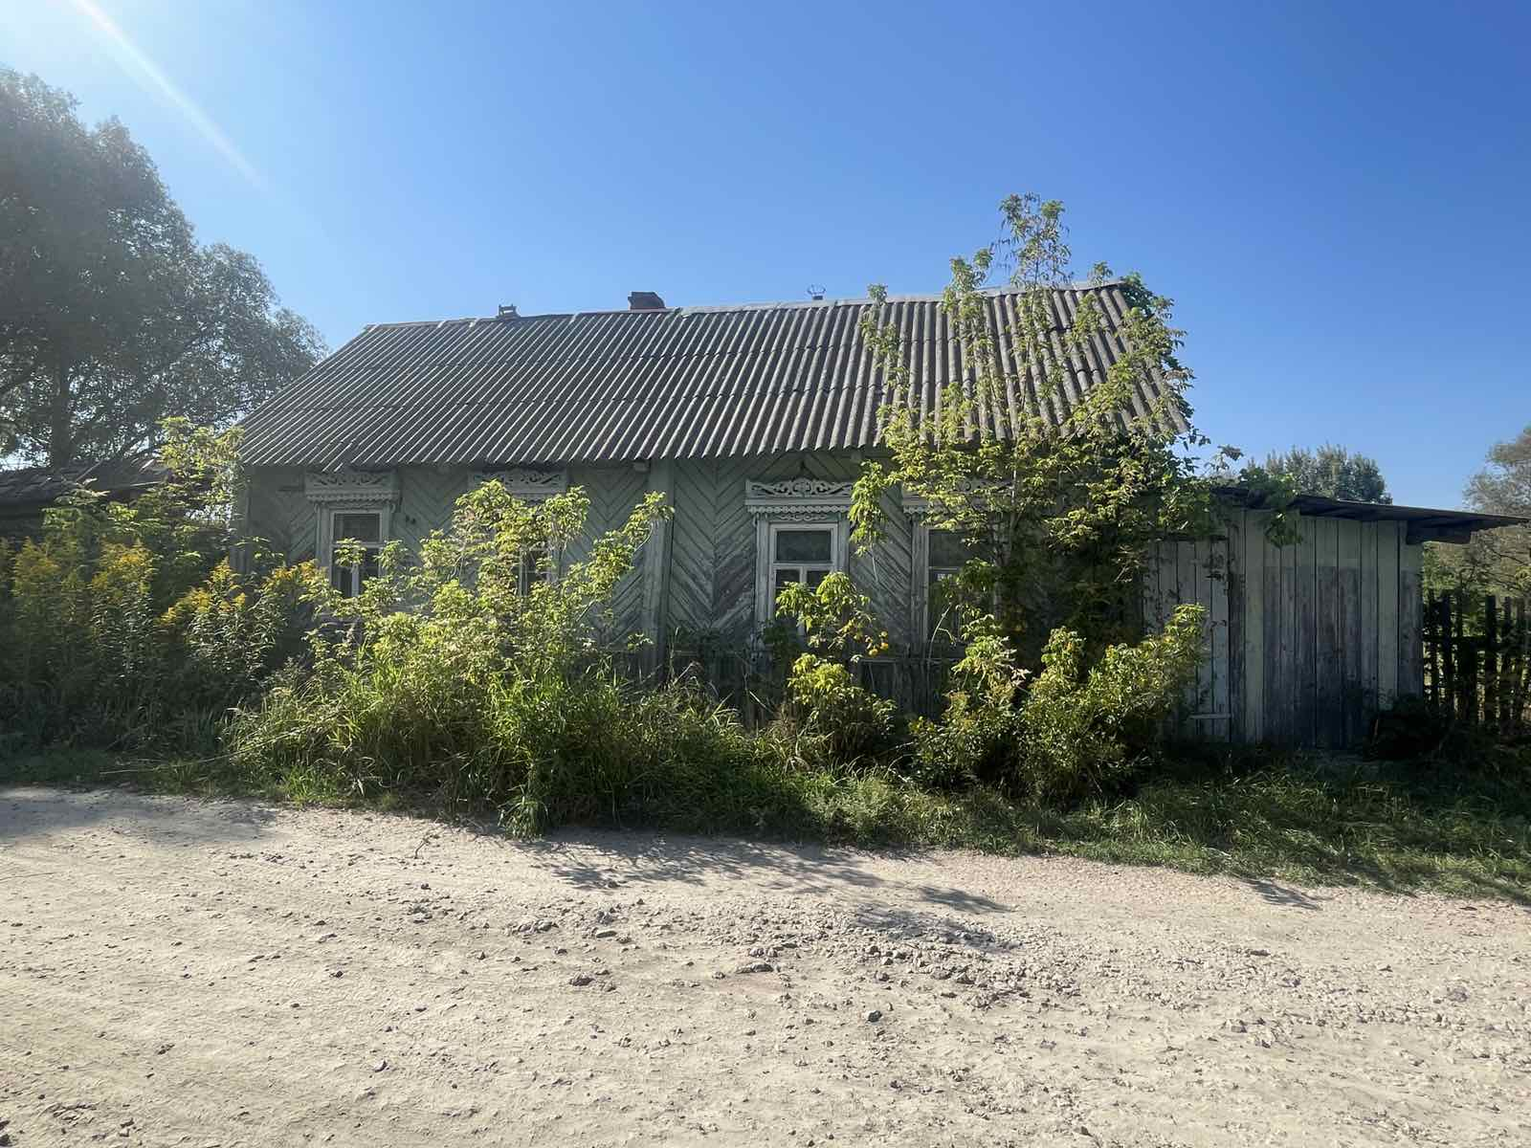
Лица, включая наследников, которым предположительно жилой дом принадлежит на праве собственности, хозяйственного ведения или оперативного управления, иных лицах, имеющих право владения и пользования этим домом | Нет
Срок непроживания в жилом доме собственника, иных лиц, имеющих право владения и пользования этим домом | Более 3-х лет
Информация о внесении платы за жилищно-коммунальные услуги, возмещении расходов  на электроэнергию (если это предусмотрено законодательством), выполнении требований  законодательства об обязательном страховании строений, принадлежащих гражданам | Не оплачивается
Размер жилого дома, а также его площади | Нет сведений
Дата ввода в эксплуатацию жилого дома | Нет сведений
Материал стен | Дерево
Этажность | одноэтажный
Подземная этажность | Нет сведений
Составные части и принадлежности жилого дома, в том числе хозяйственных и иных  постройках, и степени их износа | Уборная, баня (предположительно)
Нахождение жилого дома в аварийном состоянии или угрозе его обвала, включая информацию о том, является ли это следствием чрезвычайных ситуаций природного и техногенного характера, боевых действий и актов терроризма | нет
Сведения о земельном участке, в том числе его площади, виде права, на котором земельный участок предоставлен, ограничениях (обременениях) прав на него | 0,13 га

Место нахождения жилого дома | ул.Стрельца, д.7
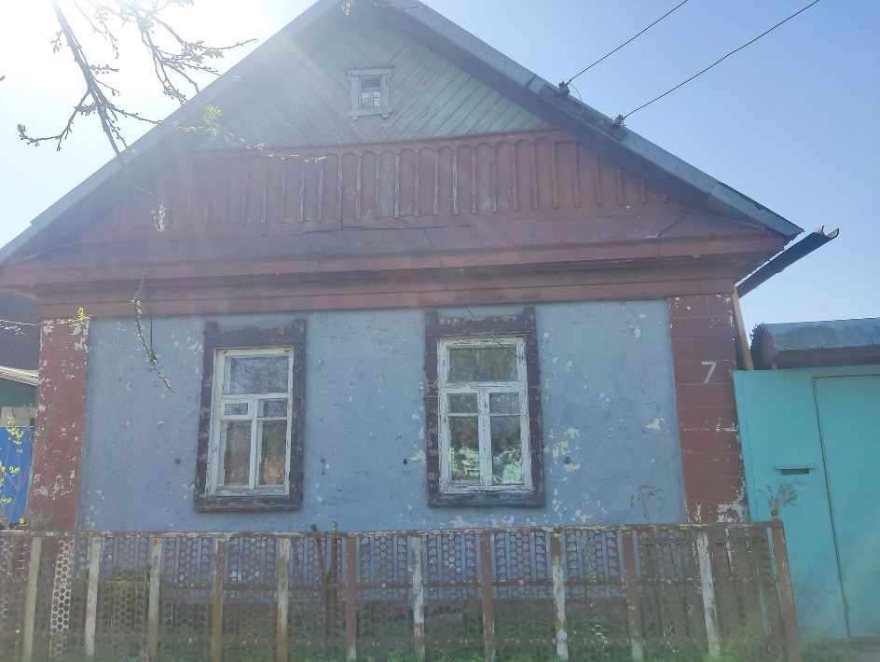
Лица, включая наследников, которым предположительно жилой дом принадлежит на праве собственности, хозяйственного ведения или оперативного управления, иных лицах, имеющих право владения и пользования этим домом | Нет
Срок непроживания в жилом доме собственника, иных лиц, имеющих право владения и пользования этим домом | Более 3-х лет
Информация о внесении платы за жилищно-коммунальные услуги, возмещении расходов  на электроэнергию (если это предусмотрено законодательством), выполнении требований  законодательства об обязательном страховании строений, принадлежащих гражданам | Не оплачивается
Размер жилого дома, а также его площади | Нет сведений
Дата ввода в эксплуатацию жилого дома | Нет сведений
Материал стен | Камень
Этажность | одноэтажный
Подземная этажность | Нет сведений
Составные части и принадлежности жилого дома, в том числе хозяйственных и иных
постройках, и степени их износа
Нахождение жилого дома в аварийном состоянии или угрозе его обвала, включая информацию о том, является ли это следствием чрезвычайных ситуаций природного и техногенного характера, боевых действий и актов терроризма | нет
Сведения о земельном участке, в том числе его площади, виде права, на котором земельный участок предоставлен, ограничениях (обременениях) прав на него | 0,05 га

Место нахождения жилого дома | ул.Нижнебрилевская, д.75
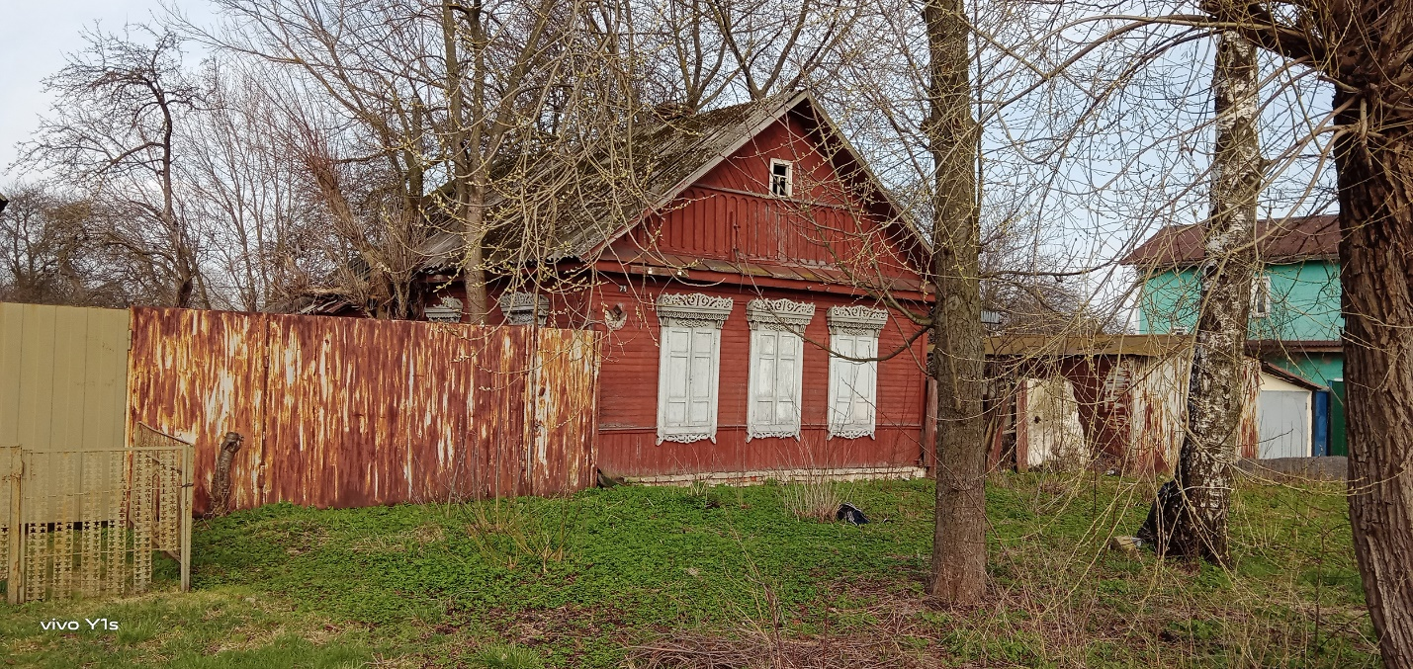
Лица, включая наследников, которым предположительно жилой дом принадлежит на праве собственности, хозяйственного ведения или оперативного управления, иных лицах, имеющих право владения и пользования этим домом | Нет
Срок непроживания в жилом доме собственника, иных лиц, имеющих право владения и пользования этим домом | Более 3-х лет
Информация о внесении платы за жилищно-коммунальные услуги, возмещении расходов  на электроэнергию (если это предусмотрено законодательством), выполнении требований  законодательства об обязательном страховании строений, принадлежащих гражданам | Не оплачивается
Размер жилого дома, а также его площади | Нет сведений
Дата ввода в эксплуатацию жилого дома | Нет сведений
Материал стен | дерево
Этажность | одноэтажный
Подземная этажность | Нет сведений
Составные части и принадлежности жилого дома, в том числе хозяйственных и иных
постройках, и степени их износа
Нахождение жилого дома в аварийном состоянии или угрозе его обвала, включая информацию о том, является ли это следствием чрезвычайных ситуаций природного и техногенного характера, боевых действий и актов терроризма | нет
Сведения о земельном участке, в том числе его площади, виде права, на котором земельный участок предоставлен, ограничениях (обременениях) прав на него | 0,106 га

Место нахождения жилого дома | ул.Михаила Ломоносова, д.23
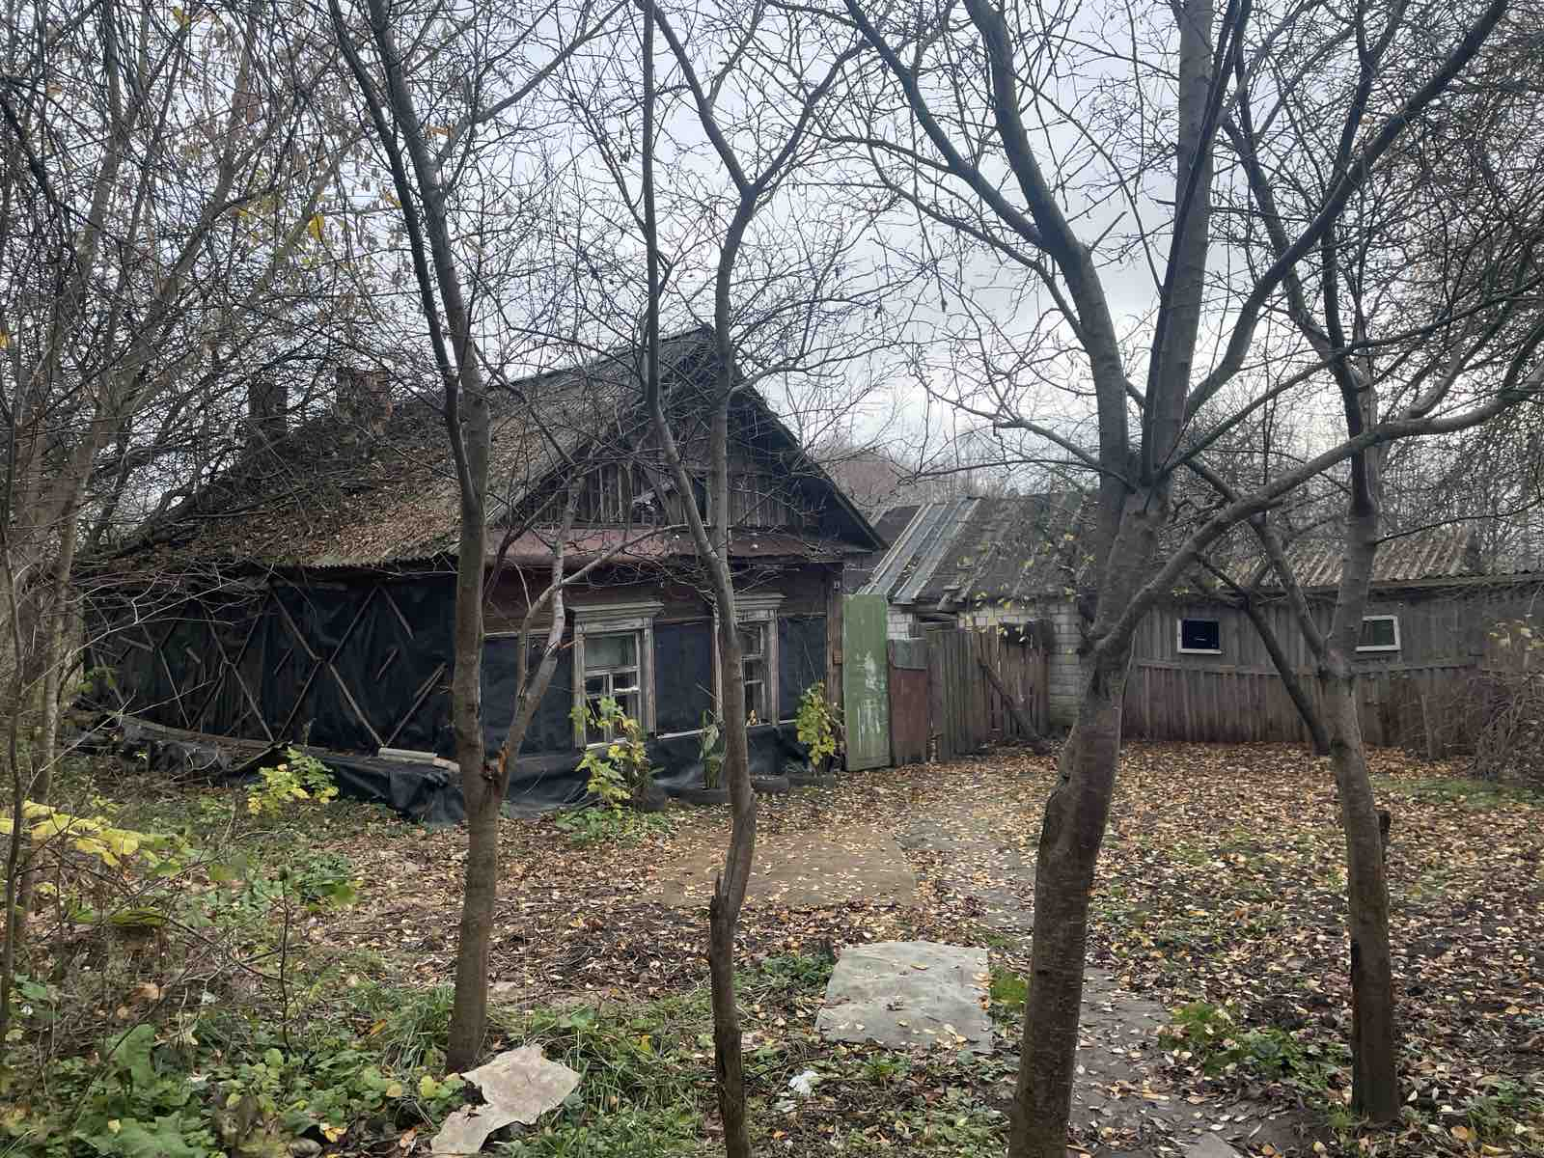
Лица, включая наследников, которым предположительно жилой дом принадлежит на праве собственности, хозяйственного ведения или оперативного управления, иных лицах, имеющих право владения и пользования этим домом | Нет
Срок непроживания в жилом доме собственника, иных лиц, имеющих право владения и пользования этим домом | Более 5 лет
Информация о внесении платы за жилищно-коммунальные услуги, возмещении расходов  на электроэнергию (если это предусмотрено законодательством), выполнении требований  законодательства об обязательном страховании строений, принадлежащих гражданам | Не оплачивается
Размер жилого дома, а также его площади | 6*5 м
Дата ввода в эксплуатацию жилого дома | Нет сведений
Материал стен | дерево
Этажность | одноэтажный
Подземная этажность | Нет сведений
Составные части и принадлежности жилого дома, в том числе хозяйственных и иных  постройках, и степени их износа | нет
Нахождение жилого дома в аварийном состоянии или угрозе его обвала, включая информацию о том, является ли это следствием чрезвычайных ситуаций природного и техногенного характера, боевых действий и актов терроризма | нет
Сведения о земельном участке, в том числе его площади, виде права, на котором земельный участок предоставлен, ограничениях (обременениях) прав на него | нет

Место нахождения жилого дома | ул.Радиальная, д.12
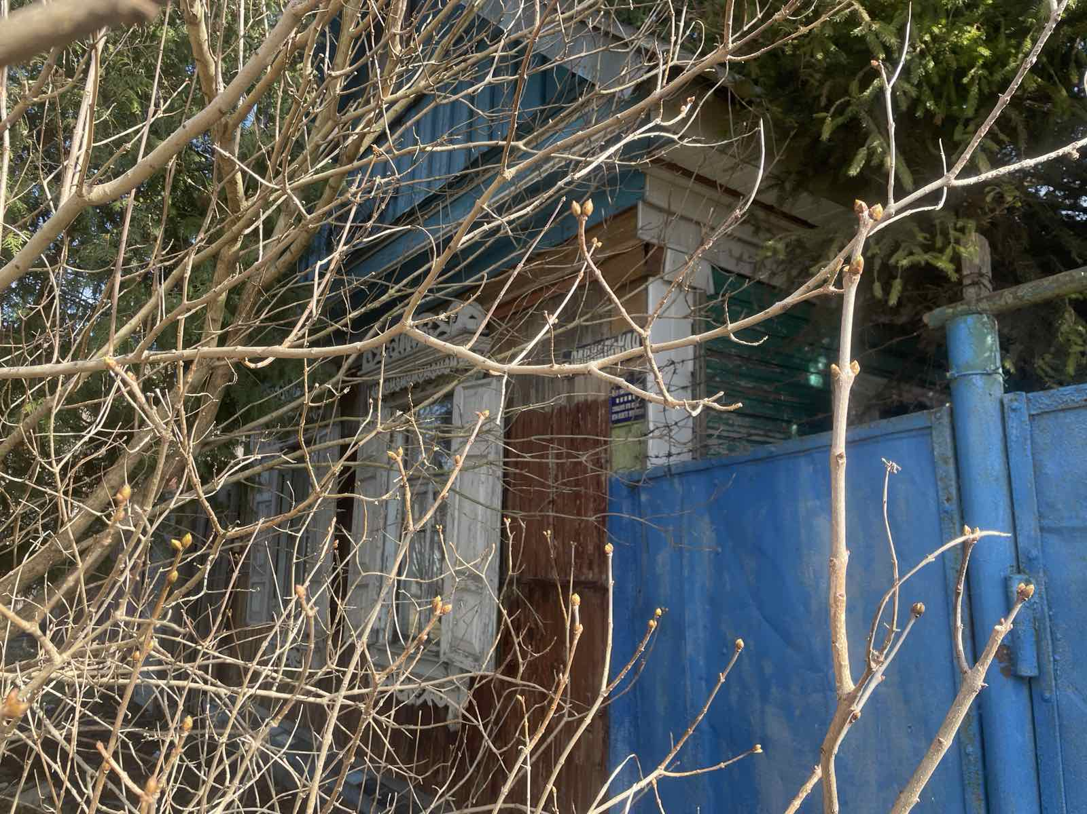
Лица, включая наследников, которым предположительно жилой дом принадлежит на праве собственности, хозяйственного ведения или оперативного управления, иных лицах, имеющих право владения и пользования этим домом
Срок непроживания в жилом доме собственника, иных лиц, имеющих право владения и пользования этим домом | Нет сведений
Информация о внесении платы за жилищно-коммунальные услуги, возмещении расходов
на электроэнергию (если это предусмотрено законодательством), выполнении требований
законодательства об обязательном страховании строений, принадлежащих гражданам
Размер жилого дома, а также его площади | 33,6 кв м
Дата ввода в эксплуатацию жилого дома | Нет сведений
Материал стен | дерево
Этажность | одноэтажный
Подземная этажность | Нет сведений
Составные части и принадлежности жилого дома, в том числе хозяйственных и иных  постройках, и степени их износа | нет
Нахождение жилого дома в аварийном состоянии или угрозе его обвала, включая информацию о том, является ли это следствием чрезвычайных ситуаций природного и техногенного характера, боевых действий и актов терроризма | нет
Сведения о земельном участке, в том числе его площади, виде права, на котором земельный участок предоставлен, ограничениях (обременениях) прав на него | нет

Место нахождения жилого дома | пер.Крупской 2-й, д.55А
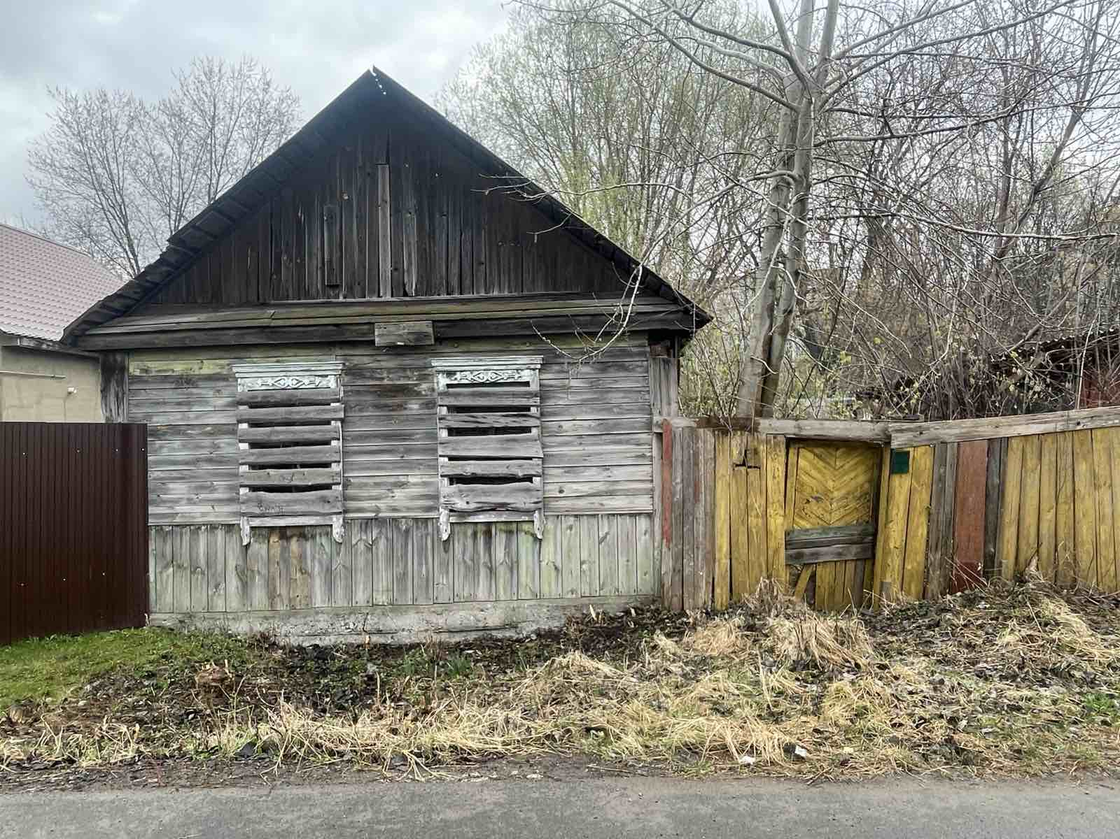
Лица, включая наследников, которым предположительно жилой дом принадлежит на праве собственности, хозяйственного ведения или оперативного управления, иных лицах, имеющих право владения и пользования этим домом | Нет
Срок непроживания в жилом доме собственника, иных лиц, имеющих право владения и пользования этим домом | Более 5 лет
Информация о внесении платы за жилищно-коммунальные услуги, возмещении расходов  на электроэнергию (если это предусмотрено законодательством), выполнении требований  законодательства об обязательном страховании строений, принадлежащих гражданам | Не оплачивается
Размер жилого дома, а также его площади | 25 кв м
Дата ввода в эксплуатацию жилого дома | Нет сведений
Материал стен | дерево
Этажность | одноэтажный
Подземная этажность | Нет сведений
Составные части и принадлежности жилого дома, в том числе хозяйственных и иных  постройках, и степени их износа | нет
Нахождение жилого дома в аварийном состоянии или угрозе его обвала, включая информацию о том, является ли это следствием чрезвычайных ситуаций природного и техногенного характера, боевых действий и актов терроризма | нет
Сведения о земельном участке, в том числе его площади, виде права, на котором земельный участок предоставлен, ограничениях (обременениях) прав на него | нет

Место нахождения жилого дома | ул.Новосёлковая 1-я, д.31
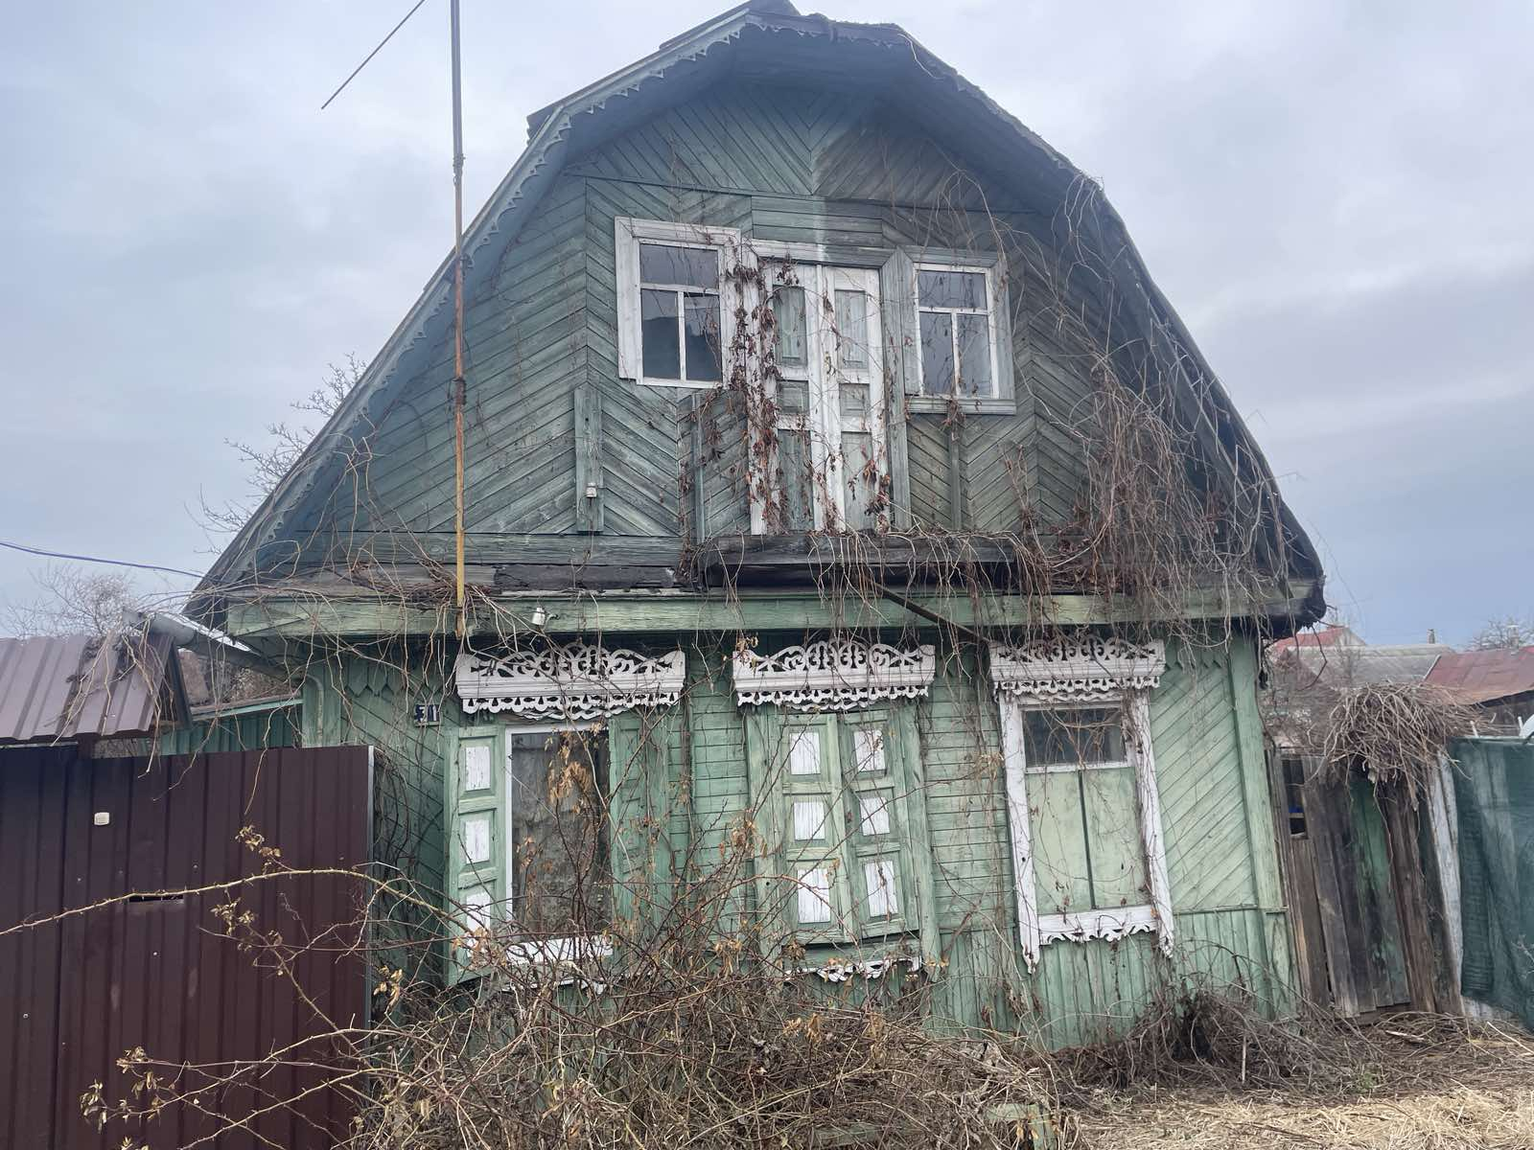
Лица, включая наследников, которым предположительно жилой дом принадлежит на праве собственности, хозяйственного ведения или оперативного управления, иных лицах, имеющих право владения и пользования этим домом
Срок непроживания в жилом доме собственника, иных лиц, имеющих право владения и пользования этим домом
Информация о внесении платы за жилищно-коммунальные услуги, возмещении расходов
на электроэнергию (если это предусмотрено законодательством), выполнении требований
законодательства об обязательном страховании строений, принадлежащих гражданам
Размер жилого дома, а также его площади | 32,1 кв м
Дата ввода в эксплуатацию жилого дома | Нет сведений
Материал стен | дерево
Этажность | двухэтажный
Подземная этажность | Нет сведений
Составные части и принадлежности жилого дома, в том числе хозяйственных и иных  постройках, и степени их износа | нет
Нахождение жилого дома в аварийном состоянии или угрозе его обвала, включая информацию о том, является ли это следствием чрезвычайных ситуаций природного и техногенного характера, боевых действий и актов терроризма | нет
Сведения о земельном участке, в том числе его площади, виде права, на котором земельный участок предоставлен, ограничениях (обременениях) прав на него | нет

Место нахождения жилого дома | ул.Нагорная, д.30
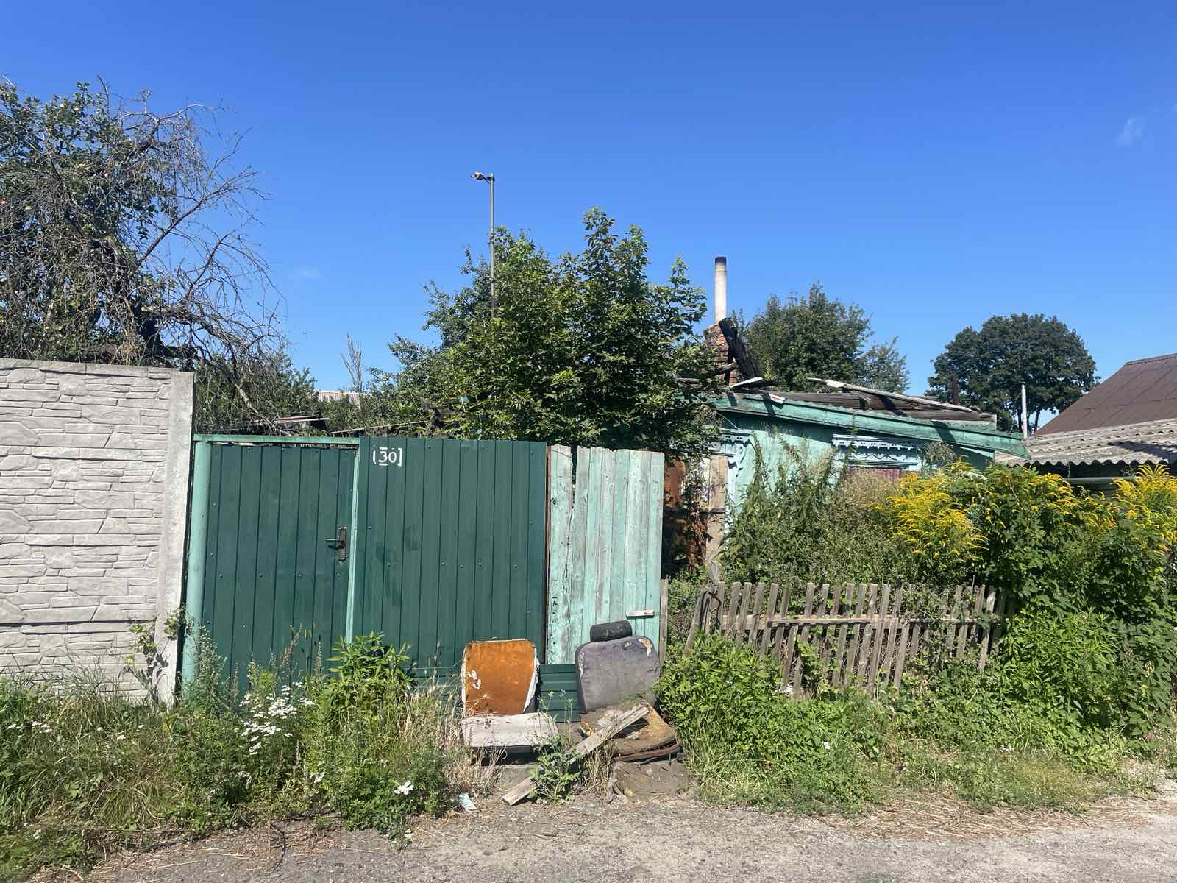
Лица, включая наследников, которым предположительно жилой дом принадлежит на праве собственности, хозяйственного ведения или оперативного управления, иных лицах, имеющих право владения и пользования этим домом
Срок непроживания в жилом доме собственника, иных лиц, имеющих право владения и пользования этим домом | Более 3 лет
Информация о внесении платы за жилищно-коммунальные услуги, возмещении расходов  на электроэнергию (если это предусмотрено законодательством), выполнении требований  законодательства об обязательном страховании строений, принадлежащих гражданам | Не оплачивается
Размер жилого дома, а также его площади | 24,3 кв м
Дата ввода в эксплуатацию жилого дома | Нет сведений
Материал стен | дерево
Этажность | одноэтажный
Подземная этажность | Нет сведений
Составные части и принадлежности жилого дома, в том числе хозяйственных и иных  постройках, и степени их износа | нет
Нахождение жилого дома в аварийном состоянии или угрозе его обвала, включая информацию о том, является ли это следствием чрезвычайных ситуаций природного и техногенного характера, боевых действий и актов терроризма | нет
Сведения о земельном участке, в том числе его площади, виде права, на котором земельный участок предоставлен, ограничениях (обременениях) прав на него | нет

Место нахождения жилого дома | ул.Кунцевича, д.34
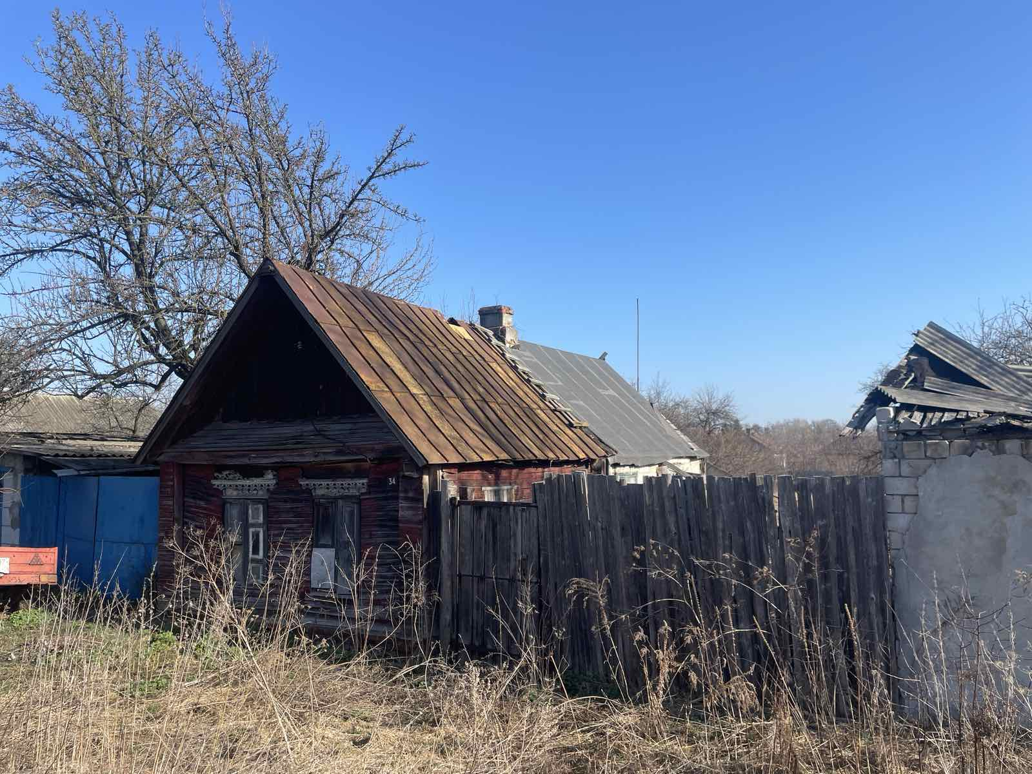
Лица, включая наследников, которым предположительно жилой дом принадлежит на праве собственности, хозяйственного ведения или оперативного управления, иных лицах, имеющих право владения и пользования этим домом
Срок непроживания в жилом доме собственника, иных лиц, имеющих право владения и пользования этим домом | Более 3-х лет
Информация о внесении платы за жилищно-коммунальные услуги, возмещении расходов
на электроэнергию (если это предусмотрено законодательством), выполнении требований
законодательства об обязательном страховании строений, принадлежащих гражданам
Размер жилого дома, а также его площади | 35,4 кв м
Дата ввода в эксплуатацию жилого дома | Нет сведений
Материал стен | дерево
Этажность | одноэтажный
Подземная этажность | Нет сведений
Составные части и принадлежности жилого дома, в том числе хозяйственных и иных  постройках, и степени их износа | нет
Нахождение жилого дома в аварийном состоянии или угрозе его обвала, включая информацию о том, является ли это следствием чрезвычайных ситуаций природного и техногенного характера, боевых действий и актов терроризма | нет
Сведения о земельном участке, в том числе его площади, виде права, на котором земельный участок предоставлен, ограничениях (обременениях) прав на него | нет

Место нахождения жилого дома | ул.Михаила Ломоносова, д.19
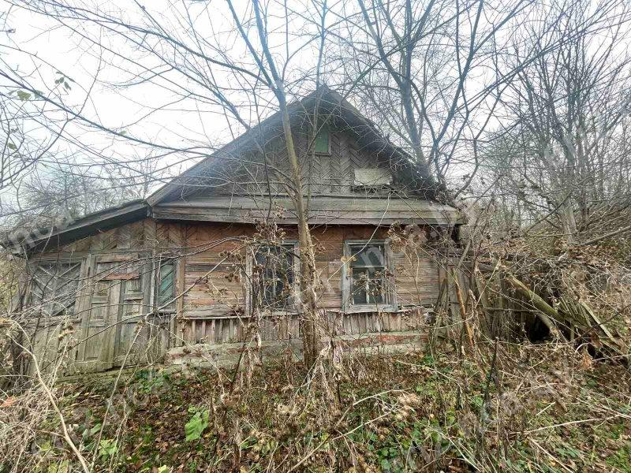
Лица, включая наследников, которым предположительно жилой дом принадлежит на праве собственности, хозяйственного ведения или оперативного управления, иных лицах, имеющих право владения и пользования этим домом
Срок непроживания в жилом доме собственника, иных лиц, имеющих право владения и пользования этим домом | Более 5 лет
Информация о внесении платы за жилищно-коммунальные услуги, возмещении расходов  на электроэнергию (если это предусмотрено законодательством), выполнении требований  законодательства об обязательном страховании строений, принадлежащих гражданам | Не оплачивается
Размер жилого дома, а также его площади | 44 кв м
Дата ввода в эксплуатацию жилого дома | Нет сведений
Материал стен | дерево
Этажность | одноэтажный
Подземная этажность | Нет сведений
Составные части и принадлежности жилого дома, в том числе хозяйственных и иных  постройках, и степени их износа | нет
Нахождение жилого дома в аварийном состоянии или угрозе его обвала, включая информацию о том, является ли это следствием чрезвычайных ситуаций природного и техногенного характера, боевых действий и актов терроризма | нет
Сведения о земельном участке, в том числе его площади, виде права, на котором земельный участок предоставлен, ограничениях (обременениях) прав на него | нет

